УТВЕРЖДЕНО:

Постановлением Администрации городского округа

Похвистнево
от_____________№___________

СХЕМА ТЕПЛОСНАБЖЕНИЯ
ГОРОДСКОГО ОКРУГА ПОХВИСТНЕВО
САМАРСКОЙ ОБЛАСТИ ДО 2040 ГОДА (АКТУАЛИЗИРОВАННАЯ РЕДАКЦИЯ)

2025 год

Содержание
Введение 6
Раздел 1. Показатели существующего и перспективного спроса на тепловую энергию (мощность) и теплоноситель в установленных границах территории городского округа 17
Раздел 2. Существующие и перспективные балансы тепловой мощности источников тепловой энергии и тепловой нагрузки потребителей 29
Раздел 3. Перспективные балансы теплоносителя 49
Раздел 4. Основные положения мастер-плана развития систем теплоснабжения 51
Раздел 5. Предложения строительству, реконструкции, техническому перевооружению и модернизации источников тепловой энергии 52
Раздел 6. Предложения по строительству и реконструкции тепловых сетей 56
Раздел 7. Предложения по переводу открытых систем теплоснабжения (горячего водоснабжения) в закрытые системы горячего водоснабжения 59
Раздел 8. Перспективные топливные балансы 60
.Раздел 9.Инвестиции в строительство, реконструкцию и техническое перевооружение 64
Раздел 11. Решения о распределении тепловой нагрузки между источниками тепловой энергии 68
Раздел 12. Решение по бесхозяйным тепловым сетям 69
Раздел 13. Синхронизация схемы теплоснабжения со схемой газоснабжения и газификации субъекта Российской Федерации и поселения, схемой и программой развития электроэнергетики, а также со схемой водоснабжения и водоотведения
поселения 70
Раздел 14. Индикаторы развития систем теплоснабжения г.о...
Похвистнево 72
Раздел 15. Ценовые (тарифные) последствия 77

ОБОЗНАЧЕНИЯ И СОКРАЩЕНИЯ
г. о. Похвистнево – городской округ Похвистнево
ООО «СамРЭК-Эксплуатация» – Общество с ограниченной ответственностью «СамРЭК-Эксплуатация»
АО «Похвистневоэнерго» – акционерное общество «Похвистневоэнерго»
ООО «ЖКХ пос. Октябрьский» – Общество с ограниченной ответственностью «Жилищно-коммунальное хозяйство пос. Октябрьский»
ОАО «РЖД» – открытое акционерное общество «Российские железные дороги»
ООО «Газпром ПХГ» – Общество с ограниченной ответственностью «Газпром ПХГ»
ППУ – пенополиуретан
ХВП – химводоподготовка
ФОК – физкультурно-оздоровительный комплекс
ДК – дом культуры
ДОУ – дошкольное образовательное учреждение
ООУ – общеобразовательное учреждение
ФАП – фельдшерско-акушерский пункт
Обосновывающие материалы – обосновывающие материалы к схеме теплоснабжения, являющиеся ее неотъемлемой частью, разработанные в соответствии с п. 18 Требований к схемам теплоснабжения (утверждены постановлением Правительства Российской Федерации от 22.02.2012 № 154).
ПВ – промышленная (техническая) вода
ППР – планово-предупредительный ремонт
ППУ – пенополиуретан
СО – система отопления
ТС – тепловая сеть
ТСО – теплоснабжающая организация
ТЭР – топливно-энергетические ресурсы
УУТЭ – узел учета тепловой энергии
ХВП – химводоподготовка
ЭР – энергетический ресурс
ЭСМ – энергосберегающие мероприятия
РНИ – режимно - наладочные испытания
Цель работы – актуализация схемы теплоснабжения г.о. Похвистнево, в том числе: подробный анализ существующего состояния системы теплоснабжения городского округа, ее оптимизация и планирование
Схема теплоснабжения городского округа разрабатывается с целью обеспечения надежного и качественного теплоснабжения потребителей при минимально возможном негативном воздействии на окружающую среду с учетом прогноза градостроительного развития до 2030-2033 года. Схема теплоснабжения должна определить стратегию и единую политику перспективного развития системы теплоснабжения городского округа.

Нормативные документы
- Градостроительный кодекс Российской Федерации;
- Федеральный закон от 27.07.2010 № 190-ФЗ «О теплоснабжении»;
- Федеральный закон от 23.11.2009 № 261 -ФЗ «Об энергосбережении и о повышении энергетической эффективности, и о внесении изменений в отдельные законодательные акты Российской Федерации»;
- Федеральный закон от 07.12.2011 № 416-ФЗ «О водоснабжении и водоотведении» в части требований к эксплуатации открытых систем теплоснабжения;
- Федеральный закон от 07.12.2011 № 417-ФЗ «О внесении изменений в законодательные акты Российской Федерации в связи с принятием федерального закона «О водоснабжении и водоотведении» в части внесения изменений в закон «О теплоснабжении»;
- Постановление Правительства Российской Федерации от 22.02.2012 № 154 «О требованиях к схемам теплоснабжения, порядку их разработки и утверждения»
- Постановление Правительства РФ от 08.08.2012 № 808 «Об организации теплоснабжения в Российской Федерации и о внесении изменений в некоторые акты Правительства Российской Федерации» (вместе с «Правилами организации теплоснабжения в Российской Федерации»);
- Приказ Минэнерго России № 565, Минрегиона России № 667 от 29.12.2012 «Об утверждении методических рекомендаций по разработке схем теплоснабжения»;
- СП 124.13330. 2012 «Тепловые сети» (дата введения 2013.01.01);
- СП 41-101-95 «Проектирование тепловых пунктов»;
- ПТЭ электрических станций и сетей (РД 153-34.0-20.501-2003);
Исходные данные
Исходными данными для разработки схемы теплоснабжения являются сведения:
- генеральный план г.о. Похвистнево Самарской области;
- данные, предоставленные организацией ООО «СамРЭК-Эксплуатация», АО «Похвистневоэнерго», ООО «ЖКХ пос. Октябрьский», ОАО «РЖД», ООО «Газпром ПХГ».

Введение
Законом Самарской области № 60-ГД от 25.02.2005 «Об установлении границ городского округа Похвистнево Самарской области» установлено, что в состав городского округа Похвистнево входят город Похвистнево, посёлок Октябрьский.
Согласно Уставу городского округа Похвистнево в границах городского округа находится город Похвистнево и один сельский населенный пункт - поселок Октябрьский.
Границы населенных пунктов городского округа Похвистнево по состоянию на 01.07.2019 не поставлены на кадастровый учет.
Площадь территории городского округа Похвистнево составляет 6774,09 га. На 1 января 2019 года в городском округе Похвистнево зарегистрировано 29046 человек, из них в городе Похвистнево - 28044, в поселке Октябрьский - 1002.
Расположение г. Похвистнево представлено на рисунке 1.
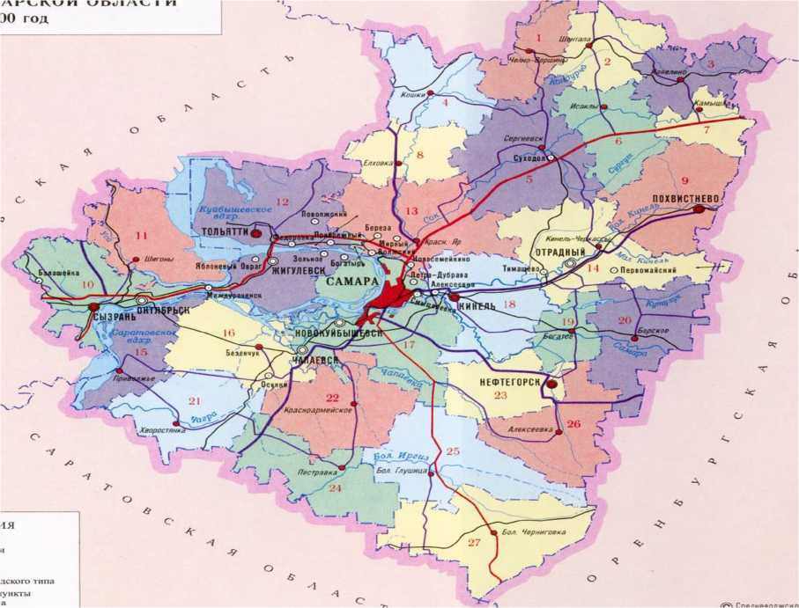
Рисунок 1 - Расположение г. Похвистнево на карте Самарской области

Планировочная структура г. о. Похвистнево
Городской округ Похвистнево расположен на северо-востоке Самарской области. Северная часть территории городского округа (город Похвистнево) граничит с востока с Оренбургской областью (городской округ Бугуруслан), южная (поселок Октябрьский) - с Кинель-Черкасским районом Самарской области. Прочие общие границы городской округ Похвистнево имеет с Похвистневским районом Самарской области. Расстояние до областного центра - города Самары - 140 км.
Исторически сложившейся главной планировочной осью городского округа Похвистнево является железнодорожная линия Самара-Уфа, благодаря которой и началось развитие города Похвистнево.
Другие важные планировочные оси - автомобильные дороги регионального значения 36К-851 «Самара-Бугуруслан» и улицы Революционная, соединяющейся с автомобильной дорогой 36К-467 «Похвистнево-Клявлино» (на территории Похвистневского района, по территории городского округа Похвистнево не проходит). Основной массив градостроительно освоенной территории располагается между указанными осями.
Связь с поселком Октябрьский осуществляется по автомобильной дороге межмуниципального значения 36Н-468 «Самара-Бугуруслан»-Яблоня
(расположена за пределами территории городского округа Похвистнево).
Планировочная структура городского округа Похвистнево носит полицентрический характер, при этом более 90% населения проживает в основной части города Похвистнево. Вторичными центрами являются микрорайоны города Похвистнево и поселок Октябрьский, с компактной застройкой. Город Похвистнево обладает компактной правильной квартальной застройкой и благодаря относительно «позднему» времени основания все время систематически развивался в соответствии с Генеральными планами.
В городской округ Похвистнево входит два населенных пункта - город Похвистнево и поселок Октябрьский, имеющие особенности пространственного развития, обусловленные историческим развитием и экономической специализацией.
Город Похвистнево расположен в северной, основной, части городского округа на южном берегу реки Большой Кинель по обеим сторонам железнодорожной линии «Самара-Уфа».
В планировочном отношении город Похвистнево состоит из основного ядра плотной застройки, сформированного вокруг железнодорожной станции, промышленной зоны, вытянутой вдоль железнодорожных путей и двух микрорайонов - Венера и Красные Пески, находящихся в 6,5 км на северо-запад и восток от центра города соответственно. Улично-дорожная сеть города Похвистнево образует правильную квартальную сетку, характерную для относительно молодого города, сформированного на территории без существенных градостроительных ограничений по единому плану.
Важный недостаток планировочной структуры - наличие в границах жилой застройки всего одного автомобильного и одного пешеходного перехода через железнодорожные пути, что существенно ограничивает связность двух частей города между собой.
Существенная деталь существующей планировочной структуры города Похвистнево - развитое функциональное использование различных частей территории.
К северу от железнодорожной станции в районе, ограниченном улицами Куйбышева, Лермонтова и Революционная, расположен общественно-деловой центр, находятся административные здания городского округа и Похвистневского района, многофункциональный центр, дом культуры, спортивный зал и подобные учреждения. Сосредоточено большое количество предприятий сферы услуг. Также, здесь находятся малоэтажные многоквартирные жилые дома 1950-х годов постройки, но основным многоквартирным жилым районом является соседний, ограниченный улицами Куйбышева, Лермонтова, Матросова и Революционная. Район сформирован малоэтажными и среднеэтажными жилыми домами постройки 1950-х 1980-х годов с соответствующей социальной инфраструктурой: школа, детский сад, офис пенсионного фонда России и прочие.
Три района индивидуальной жилой застройки завершают формирование планировочной структуры северной части города Похвистнево. На западе два из них разделены комплексом Похвистневской центральной районной больницы и бывшего мебельного комбината, на востоке - улицами Матросова и Лермонтова. Районы индивидуальной жилой застройки имеют в своем составе отдельные предприятия сферы услуг и социального обслуживания, но массово специализированная инфраструктура не развита.
Южная часть города Похвистнево - основной жилой район, здесь строятся новые малоэтажные и индивидуальные жилые дома, имеются территории для
градостроительного освоения. Эта часть города была построена первой, при основании железнодорожной станции. Многоквартирная жилая застройка сосредоточена вдоль улиц Мира, Газовиков, Шевченко, Косогорной и НовоПолевой. Отдельные средне- и малоэтажные многоквартирные жилые дома расположены в не связанных друг с другом участках. Прочие территории застроены индивидуальными жилыми домами.
Промышленная и коммунально-складская застройка расположена преимущественно вблизи железной дороги, автомобильной дороги «Самара- Бугуруслан» и вдоль Бугурусланской улицы, здесь находятся территории бывших заводов железобетонных изделий, машиностроительного, нефтеперерабатывающего завода, а также кладбищ. Действующие предприятия АО «Самаранефтегаз» также расположены на указанной территории.
Зеленые насаждения представлены древесной и кустарниковой растительностью и распространены повсеместно за пределами регулярной застройки.
Микрорайон Красные пески имеет линейную планировку вдоль главной улицы и застроен в северной части районом малоэтажных многоквартирных домов, а в южной и восточной - индивидуальными жилыми домами.
Микрорайон Венера застроен массивом индивидуальных жилых домов, с юга ограничен железной дорогой, а с запада - цехом подготовки нефти ООО «ННК-Самаранефтегаз».
Поселок Октябрьский представляет собой микрорайон многоквартирных жилых домов, компактно расположенных вокруг общественно-делового центра поселка, по периметру которого находятся индивидуальные жилые дома. Хозяйственная деятельность ограничено близостью мест добычи нефти.

Природно-климатические условия исследуемой территории
Территория городского округа Похвистнево находится в умеренном климатическим поясе с континентальным климатом.
Зима холодная, продолжительная, малоснежная с сильными ветрами и буранами. Лето жаркое, сухое, с большим количеством ясных, малооблачных дней. Осень продолжительная, весна короткая, бурная. Весь год наблюдается недостаточность атмосферных осадков, сухость воздуха, интенсивность процессов испарения.
Климатические особенности рассматриваемой территории формируются под смягчающим влиянием западного и юго-западного переноса воздушных масс. Это обстоятельство проявляется в удлинении зимы, сокращении переходных сезонов и в возможности глубоких аномалий всех элементов погоды - больших оттепелей зимой, возвратов холода весной, увеличении морозоопасности в начале и конце лета, засухи, возрастании годовой амплитуды колебаний температуры воздуха.
Средняя годовая температура воздуха составляет + 4,4 ⁰С. Самым жарким месяцем - является июль. Средняя месячная температура воздуха в июле за многолетие наблюдения составляет + 27,4 ⁰С. Самым холодным месяцем в году - является январь. Средняя месячная температура воздуха в январе за многолетие наблюдения составляет -17,5 ⁰С. Отрицательные среднемесячные температуры отмечены в течение пяти месяцев, а положительные - в течение семи. В зимнее время при оттепелях возможны положительные температуры воздуха.
На исследуемой территории среднегодовое количество осадков составляет 438 мм. Наибольшее количество осадков приходится на июль (50 мм), наименьшее - на февраль (24 мм). На сток летние осадки существенного влияния не оказывают. Большая их часть расходуется на испарение и просачивание. Главную роль в формировании стока играют осадки зимнего периода. Преобладающее количество осадков выпадает в виде слабых и незначительных по величине дождей или снегопадов. Осадки, равные или более 1,0 мм, наблюдаются 78 дней в году.
Среднегодовая скорость ветра по данным метеостанции составляет 3,7 м/с. В течение года среднемесячная скорость ветра изменяется от 3,0 м/с в июле до 4,2 м/с в январе, марте и декабре. В течение года преобладающими ветрами на исследуемой территории следует считать ветры западной и юго-западной четверти.

Гидрография
Основа гидрографической сети территории городского округа Похвистнево - р. Большой Кинель, которая берет начало на западном склоне возвышенности Общий Сырт, в 9 км к юго-востоку от с. Алябьево Пономаревского района Оренбургской области и впадает в р. Самара, являясь ее правобережным притоком. Также в границах городского округа Похвистнево протекают мелкие реки - Ерыкла, Камышла, Кутлугуш. Общая длина реки р. Большой Кинель 422 км, протяженность в пределах городского округа Похвистнево - 16,52 км. Общая площадь водосборного бассейна до устья 14900 кв. км. Общее падение реки 265 км, средний уклон 0,6%, средняя высота водосбора 154 м.

Рельеф
Рельеф оказывает большое влияние на природные процессы и хозяйственную деятельность человека. Велико значение рельефа при проведении дорог, выборе строительных площадок, размещении сельскохозяйственных угодий и других условиях жизни людей.
По условиям геоморфологического районирования территория городского округа Похвистнево располагается в пределах Пермского плато геоморфологической провинции Высокого Заволжья, на возвышенных равнинах, являющихся частью Бугульминско-Белебеевской возвышенности и называемых Кинельские Яры. Вершины увалов поднимаются над уровнем моря на 280-300 м, гора Копейка, расположенная в 6 км к северо-востоку от города Похвистнево, имеет высоту 250 м.
В границах обозначенного геоморфологического района территория городского округа Похвистнево приурочена к коренному склону, пойменной террасе и левобережным первой и второй надпойменным террасам р. Большой Кинель.
Пойменная терраса имеет ширину 20-200 м, абсолютные высоты 60-62,5 м. поверхность ее всхолмленная, заболоченная, изобилует озерами и старицами.
Первая надпойменная терраса имеет ширину 1,0 - 1,5 км с отметками 6570,0 м. Поверхность террасы ровная, с небольшим общим уклоном в сторону реки и местными уклонами, и тальвегами редких, слабо развитых лощин и блюдцеобразных понижений. Над поймой терраса имеет хорошо выраженный, местами несколько снивелированный уступ высотой порядка 5,0 м.
Вторая надпойменная терраса плавным пологим уступом соединяется с первой, имеет отметки 70-103 м и постепенно переходит в водораздельную часть,
где отметки достигают 150 м. Поверхность ее ровная, с небольшим уклоном в сторону р. Большой Кинель.
Примерно по линии сопряжения первой и второй надпойменных террас проходит полотно железной дороги.
В целом рельеф территории волнистый, с общим пологим уклоном в сторону р. Большой Кинель. Рельеф осложнен наличием лощин и микропонижений. Так, первая и вторая надпойменные террасы в центральной части города пересекаются несколькими пологими, широкими лощинами, направленными своим устьем к реке. По некоторым из них наблюдаются водотоки.
Абсолютная максимальная отметка высоты рельефа составляет 120 м в центральной части территории, к югу от железной дороги. Абсолютная минимальная 58 м, приурочена к пойме р. Большой Кинель. Пониженные участки рельефа в паводковый период затапливаются.

Современное использование территории г. о. Похвистнево
В соответствии с Земельным кодексом РФ земли в Российской Федерации по целевому назначению подразделяются на следующие категории:
- земли сельскохозяйственного назначения;
- земли населенных пунктов (в ред. Федерального закона от 18.12.2006 N 232-ФЗ);
- земли промышленности, энергетики, транспорта, связи, радиовещания, телевидения, информатики, земли для обеспечения космической деятельности, земли обороны, безопасности и земли иного специального назначения;
- земли особо охраняемых территорий и объектов;
- земли лесного фонда;
- земли водного фонда;
- земли запаса.
Территория городского округа представлена следующими категориями земель:
- земли сельскохозяйственного назначения
- земли населенных пунктов
- земли промышленности, транспорта, связи
- земли лесного фонда

На территории городского округа Похвистнево по состоянию на 01.07.2019 земельный фонд представлен только землями населенного пункта. При этом, часть участков стоит на учете в Едином государственном реестре недвижимости как земли промышленности и иного специального назначения. Кроме того, лесохозяйственным регламентом Похвистневского лесничества учтено два лесных квартала (№№ 97 и 128), отнесенных к землям лесного фонда. Исходя из вышеизложенного, информация о землях различных категорий будет приведена с учетом всех имеющихся документов и нормативно-правовых актов.
Структура земельного фонда городского округа Похвистнево представлена в таблице 1.
Таблица 1- Структура земельного фонда городского округа Похвистнево на 2019 год
№ п/п | Категории земель | Общая площадь, га | % от общей площади МО
1 | 2 | 3 | 4
1 | Земли населенных пунктов | 6774,09 | 100
2 | Земли лесного фонда (по данным лесохозяйственного регламента Похвистневского лесничества) | (97) | (1,43%)
3 | Итого земель в границах городского округа Похвистнево | 6774,09 | 100

Жилая зона
Согласно пункту 1 ст. 83 Земельного кодекса Российской Федерации «землями населенных пунктов признаются земли, используемые и предназначенные для застройки и развития населенных пунктов».
В состав городского округа Похвистнево входит два населенных пункта: город Похвистнево и поселок Октябрьский. Общая площадь категории земель населенных пунктов составляет 6774,09 га. Перечень населенных пунктов (состав земель населенных пунктов), входящих в состав городского округа Похвистнево с указанием их площади представлен в таблице 2.
Таблица 2 - Состав земель населенных пунктов
№ п/п | Населенный пункт | Площадь, га | % от общей площади земель населенных пунктов
1 | 2 | 3 | 4
1 | город Похвистнево | 2259,15 | 33,35
2 | поселок Октябрьский | 4514,94 | 66,65
Итого |  | 6774,09 | 100

Существующие границы населенных пунктов нанесены по данным Землеустроительного дела по установлению, уточнению границ городского округа Похвистнево Самарской области, разработанного ФГУП «Средневолжское аэрогеодезическое предприятие» в 2008 году.
Площадь города Похвистнево уменьшится на 225,06 га (было 2259,15 га, станет 2034,06 га). Уменьшение площади населенного пункта происходит в следствие исключения из границ участков, занятых промышленными объектами нефтедобычи и переработки, транспортом, также из границ города Похвистнево исключается два участка лесов Похвистневского лесничества общей площадью 132 га, расположенных на севере и северо-востоке города, учтенных в его лесохозяйственном регламенте и материалах лесоустройства.
Из состава земель населенных пунктов в городе Похвистнево (микрорайоны Красные Пески и Волчья Яма) исключаются участки земли общей площадью в 92,01 га, входящие в границы санитарно-защитных зон магистральных газопроводов с включением в категорию земель промышленности и иного специального назначения.
Из состава земель населенного пункта поселка Октябрьский исключаются участки, занятые объектами добычи, транспорта и переработки нефти с переводом их в категорию земель промышленности и иного специального назначения, площадь населенного пункта уменьшается на 226,34 га и составит 4288,73 га.
С учетом проектных предложений общая площадь категорий земель населенных пунктов уменьшится на 454,27 га и составит 6328,5 га. Планируемое изменение площади населенных пунктов представлено в таблице 3.
Таблица 3 - Планируемое изменение площади населенных пунктов
№ п/п | Наименование населенного пункта | 2019 |  | 2040
№ п/п | Наименование населенного пункта | Площадь,га | % от общей площади земель населенных пунктов | Площадь,га | % от общей площади земель населенных пунктов
1 | город Похвистнево | 2259,15 | 33,35 | 2034,06 | 31,96
2 | поселок Октябрьский | 4514,94 | 66,65 | 4288,73 | 68,04
Итого | в городском округе Похвистнево | 6774,09 | 100 | 6328,5 | 100

Убыль жилого фонда предусматривает снос ветхого и аварийного жилья общей площадью 135,7 тыс. м² за весь расчетный период. Прогноз сноса ветхого и аварийного жилья опирается как на данные об уже признанных аварийными домах, так и на среднегодовые показатели официальной статистики по выводу жилья из эксплуатации за период 2010-2018 гг. (среднее значение данного показателя составляет 9,8 тыс. кв. м в год). Прирост площадей жилой застройки, для которого необходимо предусмотреть дополнительную нагрузку при подключении к магистральным инженерным сетям, составляет 80,23 тыс. кв. м.
Таблица 4- Расчет объемов жилого фонда на перспективу.
№пп | Наименование показателей | Единицы измерения | 2019 г. | 2030 г. | 2040 г.
1 | Численность постоянного населения в границах проектирования | чел | 29046 | 29063 | 29079
2 | Средняя жилищная обеспеченность | м2/чел. | 22 | 23 | 25
3 | Существующий жилищный фонд на начало периода | тыс. м2 | 637,8 | - | -
4 | Прогнозируемый жилищный фонд | тыс. м2 | - | 681,4 | 718,0
5 | Убыль жилищного фонда (снос ветхого жилья) | тыс. м2 | - | 74,1 | 61,6
6 | Сохраняемый жилищный фонд | тыс. м2 | - | 563,7 | 619,9
7 | Объем нового жилищного строительства, в том числе: | тыс. м2 | - | 117,8 | 98,2
7 | Многоквартирная застройка (1-3 этажа) | тыс. м2 | - | 43,4 | 36,2
7 | Индивидуальная застройка (1-2 этажа) | тыс. м2 | - | 74,4 | 62,0
8 | Итого жилой фонд поселения | тыс. м2 | 637,8 | 681,4 | 718,0
Предполагается, что новое жилищное строительство будет вестись не только на вновь осваиваемых территориях, но и на территории уже сложившейся жилой застройки как за счёт сноса части ветхого жилья, так и за счёт укрупнения и реконструкции индивидуальных домов.

Таблица 5 - Расчёт объёмов нового жилищного строительства в разрезе населенных пунктов.
№ п/п | Местоположение жилых домов | этажность | Площадь вводимого жилого фонда, м²
№ п/п | Местоположение жилых домов | этажность | период 2019-2030 | период 2030-2040
1 | Многоквартирные жилые дома |  | 43407 | 36173
1.1. | г. Похвистнево | 1 -3 этажа | 41935 | 34945
1.2. | п. Октябрьский | 1 -3 этажа | 1473 | 1228
2 | Индивидуальная жилая застройка |  | 74375 | 61979
2.1. | г. Похвистнево | 1 -2 этажа | 73575 | 61312
2.2. | п. Октябрьский | 1 -2 этажа | 800 | 667
 | Итого: |  | 117782 | 98152

Общественно - деловая зона
Предназначены для размещения объектов здравоохранения, культуры, торговли, общественного питания, социального и коммунально-бытового назначения, предпринимательской деятельности, объектов среднего профессионального и высшего образования, административных, научно-исследовательских учреждений, культовых зданий, стоянок автомобильного транспорта, объектов делового, финансового назначения, иных объектов, связанных с обеспечением жизнедеятельности граждан.
В перечень объектов капитального строительства, разрешенных для размещения в общественно-деловых зонах, могут включаться жилые дома, гостиницы, подземные или многоэтажные гаражи.
Проектные общественно-деловые зоны предусмотрены для размещения проектируемых объектов капитального строительства и многофункционального развития территории. Проектные общественно-деловые зоны размещаются в существующих границах города в микрорайоне Венера, а также в развивающемся районе с застройкой последних 10 лет на юго-западе города Похвистнево.

Раздел 1. Показатели существующего и перспективного спроса на тепловую энергию (мощность) и теплоноситель в установленных границах территории городского округа.
Раздел 1.1 Существующие отапливаемые площади строительных фондов и приросты отапливаемой площади строительных фондов по расчетным элементам территориального деления с разделением объектов строительства на многоквартирные дома, индивидуальные жилые дома, общественные здания и производственные здания промышленных предприятий.
В жилых зонах допускается размещение отдельно стоящих, встроенных или пристроенных объектов социального и коммунально-бытового назначения, объектов здравоохранения, объектов дошкольного, начального общего и среднего общего образования, культовых зданий, стоянок автомобильного транспорта, гаражей, объектов, связанных с проживанием граждан и не оказывающих негативного воздействия на окружающую среду.
Проектом предлагается увеличение селитебной территории с формированием новых кварталов жилой застройки в существующих границах города Похвистнево (основной массив застройки города Похвистнево, микрорайоны Волчья Яма и Венера).
Для реализации положений Закона Самарской области № 94-ГД от 11.03.2005 «О земле» предлагается выделение участка площадью 4,6 га в микрорайоне Венера.
Проектом предусматривается увеличение жилищной обеспеченности до 23 м² на человека на первую очередь и до 25 м² на человека к концу расчетного срока. Исходя из проектной численности населения и данных официальной статистики по изменению площадей жилой застройки за период 2010-2018 гг, объем нового жилищного строительства на первую очередь за период с 2019 по 2030 гг. прогнозируется в размере 117,8 тыс. м², за период с 2030 по 2040 гг. - 98,2 тыс. м².
Как и в предшествующем периоде прогнозируется превышение вводимых в эксплуатацию площадей индивидуальной жилой застройки над многоквартирными домами.
Прирост площадей жилой застройки, для которого необходимо предусмотреть дополнительную нагрузку при подключении к магистральным инженерным сетям, составляет 80,23 тыс. кв.м.
Предполагается, что новое жилищное строительство будет вестись не только на вновь осваиваемых территориях, но и на территории уже сложившейся жилой застройки как за счёт сноса части ветхого жилья, так и за счёт укрупнения и реконструкции индивидуальных домов.
Таблица 6 - Расчёт объёмов нового жилищного строительства в разрезе
населенных пунктов.
№ п/п | Местоположение жилых домов | этажность | Площадь вводимого жилого фонда, м²
№ п/п | Местоположение жилых домов | этажность | период 2019-2030 | период 2030-2040
1 | Многоквартирные жилые дома |  | 43407 | 36173
1.1. | г. Похвистнево | 1 -3 этажа | 41935 | 34945
1.2. | п. Октябрьский | 1 -3 этажа | 1473 | 1228
2 | Индивидуальная жилая застройка |  | 74375 | 61979
2.1. | г. Похвистнево | 1 -2 этажа | 73575 | 61312
2.2. | п. Октябрьский | 1 -2 этажа | 800 | 667
 | Итого: |  | 117782 | 98152
В новой застройке зарезервированы площадки под строительство учреждений культурно-бытового назначения.
Разнообразие жилой застройки достигается путем применения индивидуальных проектов жилых домов и созданием определенного ритма при их размещении, соблюдения красных линий застройки.
Территории г. о. Похвистнево с площадками перспективного строительства под жилую зону представлены на рисунке 2 - 4.
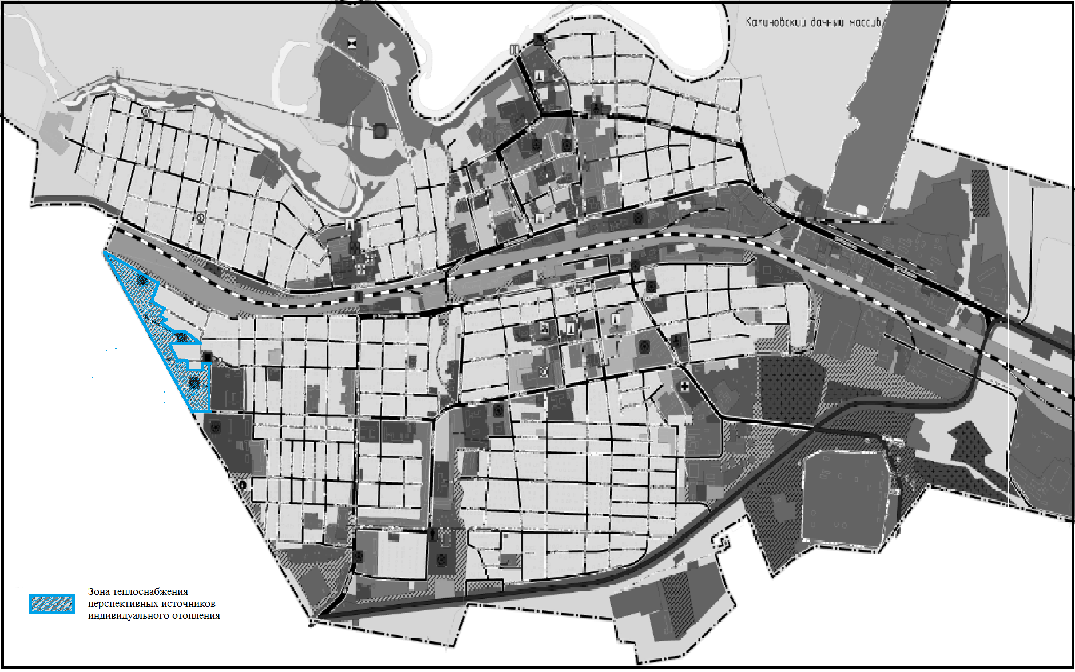

Рисунок 2- Территория г. Похвистнево с площадками перспективного строительства под жилую зону
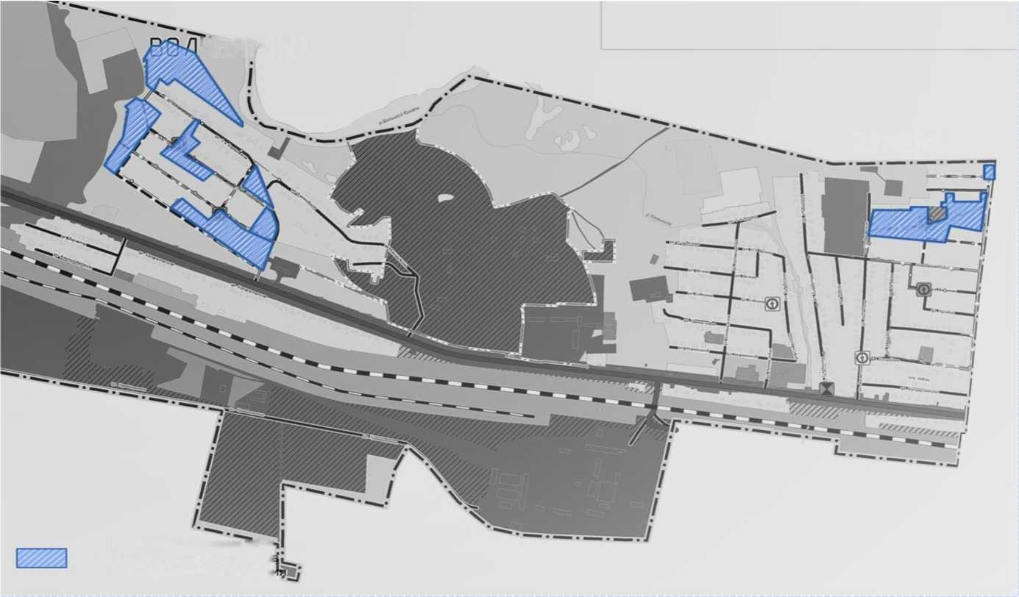
ВЕНЕРА
ЧБ-Я1ЯМА
Зона теплоснабжение— перспективных источнико, индивидуального отоплен!
Рисунок 3 - Территория микрорайона Венера с площадками перспективного строительства под жилую зону
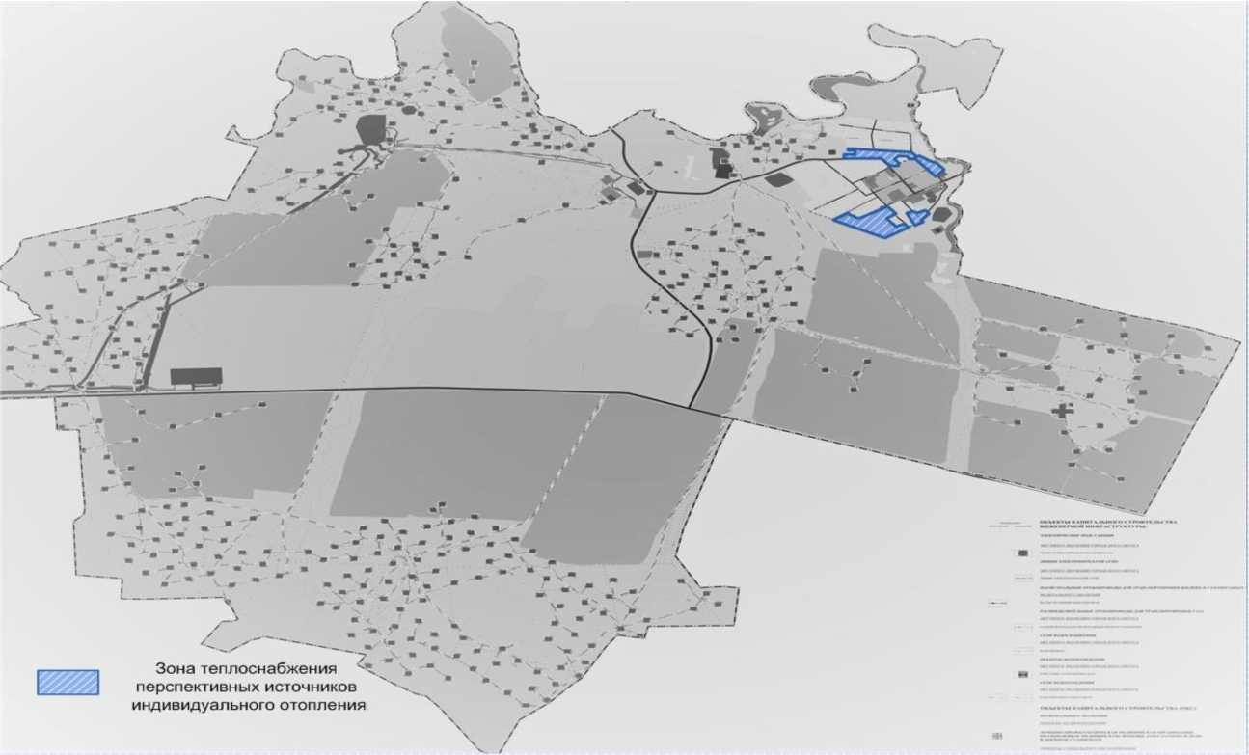
Рисунок 4 - Территория п. Октябрьский с площадками перспективного строительства под жилую зону
Строительство общественных объектов
Объекты местного значения в сфере образования
В городском округе Похвистнево реализуются мероприятия по обеспечению дополнительной потребности услуг образования. Запланирована реализация проекта строительства дополнительного корпуса детского сада «Солнышко», ул. Жуковского, 18, а также Центра детского творчества на 120 мест.
Таблица 7 - Перечень мероприятий по территориальному планированию и этапы их реализации по разделу образование на территории городского округа
№ п/п | Мероприятие | Мощность, мест | Этапы реализации
1 | Дошкольное ОУ (дополнительный корпус детского сада «Солнышко», ул. Жуковского,18) | 100 | 2040 год
2 | Центр детского творчества | 120 | 2040 год

Объекты здравоохранения
Стратегией городского округа Похвистнево предусмотрена реализация следующих проектов в области здравоохранения:
Таблица 8 - Перечень мероприятий по территориальному планированию и этапы их реализации по разделу здравоохранение на территории городского округа
№ п/п | Наименование мероприятия | Этапы реализации
1 | Строительство пристроя к поликлинике | 2030 г.
2 | Строительство частного пансионата для пожилых и инвалидов в пос. Октябрьский | 2030 г.

Объекты местного значения в сфере физической культуры и массового спорта
Таблица 9 - Перечень мероприятий по территориальному планированию и этапы их реализации по разделу физическая культура и спорт на территории городского округа
№п/п | Наименование мероприятия | Площадь, кв.м | Этапы реализации
1 | Строительство физкультурно-спортивного зала | 1443 | 2040 г.
2 | Строительство физкультурно-спортивного зала | 1443 | 2040 г.
3 | Строительство физкультурно-спортивного зала | 1443 | 2040 г.

Планируемые для размещения на территории городского округа
Похвистнево объекты местного значения в сфере культуры и искусства
Обеспеченность населения объектами культурно-досугового комплекса в настоящее время находится на высоком уровне, однако в соответствии с местными нормативами градостроительного проектирования существует дополнительная потребность в дополнительных учреждениях культуры, музее и выставочном зале.

Таблица 10 - Перечень мероприятий по территориальному планированию и этапы их реализации по разделу организация досуга и обеспечения жителей поселения услугами организаций культуры на территории городского округа
№п/п | Наименование мероприятия | Этапы реализации
1 | Строительство выставочного зала | 2040 г.

Планируемые для размещения на территории городского округа Похвистнево объекты местного значения в сфере прочих объектов обслуживания
Строительство объекта бытового обслуживания на ул. Революционная, 249 А, на площади 2,6 га. Таблица 11 - Планируемые к строительству объекты г. о. Похвистнево
№№ п/п | Наименование | населенный пункт | Проектная нагрузка, Г кал/час, до 2030 года | Проектная нагрузка, Гкал/час, до 2040года
г. о. Похвистнево
Путем строительства
1 | Дошкольная образовательная организация на 100 мест | г. о. Похвистнево ул. Жуковского,18 | - | 0,351
2 | Центр детского творчества на 120 мест | г. о. Похвистнево | - | 0,435
3 | Физкультурно- спортивные залы | г. о. Похвистнево |  | 0,149
4 | Учреждения клубного типа | г. о. Похвистнево | 0,19 | 0,358
5 | Музей | г. о. Похвистнево | - | 0,028
6 | Выставочный зал, картинная галерея | г. о. Похвистнево | - | 0,028
Итого: |  |  | 0,19 | 1,349

.

Развитие зоны производственного использования
Планируемые для размещения на территории городского округа Похвистнево объекты местного значения в сфере добывающей и обрабатывающей промышленности
Строительство:
- Предприятие по переработке нефти (Завершение строительства нефтеперерабатывающего завода мощностью 500 тыс. тонн перерабатываемого сырья в год);
- Предприятие по переработке природного газа (Строительство установки по очистке и переработке попутного газа)
Планируемые для размещения на территории городского округа Похвистнево объекты местного значения в сфере сельского и лесного хозяйства, рыболовства и рыбоводства
- Предприятие микробиологической, пищевой, пищевкусовой
промышленности (Организация производства по убою скота, первичная переработка мяса, охлаждение, хранение и реализация.);
- Существующие и перспективные объемы потребления тепловой энергии (мощности) и теплоносителя с разделением по видам теплопотребления в каждом расчетном элементе территориального деления.
Индивидуальное жилищное строительство
Значения прироста тепловой нагрузки перспективных объектов ИЖС определены в соответствии с СП 50.13330.2024 «Тепловая защита зданий». Потребляемая тепловая мощность существующих и перспективных индивидуальных жилых домов городское округа Похвистнево рассчитана по укрупненным показателям. Прирост тепловой нагрузки объектов перспективного строительства жилищного фонда из-за отсутствия данных по нагрузкам рассчитать не предоставляется возможным.
Теплоснабжение существующих индивидуальных жилых домов осуществляется от собственных котлов. Согласно данным ГП перспективную нагрузку ИЖС планируется обеспечить так же от индивидуальных источников.

Строительство общественных объектов
Перспективные нагрузки отопления, вентиляции и горячего водоснабжения рассчитаны на основании приростов площадей строительных фондов.
Согласно Генеральному плану, все вновь проектируемые объекты соцкультбыта будут обеспечиваться теплом от существующих теплоисточников. В качестве топлива используется газ.
Таблица 12 - Значения потребляемой тепловой мощности перспективных общественных зданий г. о. Похвистнево
№ п/п | Наименование объекта | Местоположение | Планируемое мероприятие | Тепловая нагрузка, Гкал/ч | Зона теплоснабжения
г. о. Похвистнево
1. | Дошкольная образовательная организация на 150 мест | г. о. Похвистнево в жилой зоне по ул. Губкина, 25 | Строительство | 0,486 | Объект построен
2. | Дошкольная образовательная организация на 100 мест | г. о. Похвистнево ул. Жуковского,18 | Строительство | 0,351 | Существующая котельная №11
3. | Центр детского творчества на 120 место | г. о. Похвистнево | Строительство | 0,435 | По проекту

№ п/п | Наименование объекта | Местоположение | Планируемое мероприятие | Тепловая нагрузка, Гкал/ч | Зона теплоснабжения
4. | Физкультурно- спортивные залы | г. о. Похвистнево | Строительство | 0,149 | По проекту
5. | Библиотека юношеская | г. о. Похвистнево | Строительство | 0,015 | Объект построен
6. | Учреждения клубного типа | г. о. Похвистнево | Строительство | 0,358 | По проекту
7 | Музей | г. о. Похвистнево | Строительство | 0,028 | По проекту
8 | Выставочный зал, картинная галерея | г. о. Похвистнево | Строительство | 0,028 | По проекту
ИТОГО: |  |  |  | 1,85

Суммарная тепловая нагрузка перспективных общественных зданий г.о.Похвистнево на расчетный срок строительства составит 1,85 Гкал/ч.
Таблица 13 - Тепловая мощность и прирост тепловой нагрузки г. о. Похвистнево в зонах действия систем теплоснабжения, Гкал/ч.
№ п/п | Наименование показателя | Базовое значение | Расчетный срок строительства до 2030 г. | Расчетный срок строительства до 2040 г.
1 | Прирост тепловой нагрузки перспективного строительства всего, в т.ч. | 47,3236 | 0,679 | 1,364
1.1 | в зоне теплоснабжения  г. о. Похвистнево в жилой зоне | - | 0,679 | 1,174
2 | Существующая нагрузка | 47,3236 | 47,9996 | 49,1736

- Существующие и перспективные объемы потребления тепловой энергии (мощности) и теплоносителя объектами, расположенными в производственных зонах.
Объекты, расположенные в производственных зонах г. Похвистнево и охваченные централизованным теплоснабжением от действующих котельных, отсутствуют. Изменение производственных зон и их перепрофилирование, а также прирост потребления тепловой энергии (мощности) и теплоносителя производственных зон в ГП не предусматривается.
Раздел 2. Существующие и перспективные балансы тепловой мощности источников тепловой энергии и тепловой нагрузки потребителей
- Существующие и перспективные зоны действия систем централизованного теплоснабжения.
На территории г. о. Похвистнево действуют семнадцать котельных, тринадцать котельных находится в г. Похвистнево, две котельные в мкр. Венера, по одной котельной в п. Октябрьский и мкр. Красные Пески. Установленная мощность котельных составляет 105,15 Гкал/ч, годовая выработка тепловой энергии - около 113,435 тыс. Гкал. Источники комбинированной выработки тепловой и электрической энергии в г. о. Похвистнево отсутствуют.
Котельная №1 находится по адресу г. Похвистнево, пер. Запрудный, д. 14. Котельная, работает c постоянно присутствующим персоналом. В настоящее время в котельной установлено 2 котла Lavart 5500M, введенные в эксплуатацию в 2023г. Производительность котлоагрегатов, согласно паспортным данным, составляет и 4,73 Гкал/час . Номинальная мощность котельной 24,6 Гкал/ч. Газ является основным видом топлива на котельной. Резервное топливо не предусмотрено. Котельная работает только в отопительный сезон (4704 ч.). Для подготовки питательной воды в котельной предусмотрена химводоочистка.
Котельная отпускает тепловую энергию в горячей воде на нужды отопления потребителей по закрытой схеме. Для учета отпуска тепловой энергии в котельной установлен счетчик СТД.
Тепловые сети двухтрубные, симметричные, проложены надземным, подземным способом. Трубопроводы выполнены с постепенным уменьшением диаметра в направлении от источника. Компенсация тепловых удлинений трубопроводов осуществляется за счет конструктивных изгибов теплотрассы. В качестве тепловой изоляции используется стекловата, битумперлит и пенополиуретан. Протяженность тепловых сетей в двухтрубном исчислении составляет 7744 м. Тепловые сети введены в эксплуатацию в 1965-1998 гг., работают по температурному графику 95/70, ЦТП отсутствуют.
Газовая котельная №2 находится по адресу г. Похвистнево, ул. Революционная, 153 б. Котельная является автономной и работает с постоянно присутствующим персоналом. В настоящее время в котельной два котла "Witermo», с горелками "Weishaupt". Котлоагрегаты введены в эксплуатацию в 1980 году.
Производительность котлоагрегатов, согласно паспортным данным составляет 2,15 Гкал/час. Номинальная мощность котельной 4,3 Гкал/ч. В котельных отсутствуют приборы учета: тепловой энергии, отпущенной в тепловые сети. Весь отпуск тепла является расчетной величиной. В эксплуатации находятся только приборы учета расходов электроэнергии и природного газа. Газ является основным видом топлива на котельной. Резервное топливо не предусмотрено. Котельная работает в отопительный период. Для подготовки питательной воды в котельной предусмотрена химводоочистка. Котельная отпускает тепловую энергию в горячей воде на нужды отопления потребителей по закрытой схеме.
Система четырехтрубная. Прокладка тепловых сетей и сетей ГВС надземная и подземная бесканальная. В качестве тепловой изоляции используется стекловата, минеральная вата, битумперлит и пенополиуретан. Центральные тепловые пункты и насосные станции на тепловых сетях отсутствуют. Основным видом топлива котлов являетсяприродный газ, резервное топливо проектом не предусмотрено. Температурный график работы тепловых сетей 85-65°C.
Протяженность тепловых сетей в двухтрубном исчислении составляет 2085 м. Тепловые сети введены в эксплуатацию в 1978-1988 г.г.
Газовая котельная №3 находится по адресу г. Похвистнево, ул. Васильева, 33. Котельная является автономной и работает с постоянно присутствующим персоналом. В настоящее время в котельной три котла ПКГМ-6,5-13, с горелками Г500 ГМ3Б и два котла LAVART 6500P. Котлоагрегаты ПКГМ-6,5-13 введены в эксплуатацию в 1986 году. Производительность котлоагрегата ПКГМ-6,5, согласно паспортным данным, составляет 3,9 Гкал/час. Котлы LAVART 6500P введены в эксплуатацию 2018 году, установленная мощность котлов составляет 5,59 Гкал/час. Номинальная мощность котельной 22,88 Гкал/ч. Для подготовки питательной воды в котельной предусмотрена химводоочистка. В котельной отсутствуют приборы учета: тепловой энергии, отпущенной в тепловые сети. Весь отпуск тепла является расчетной величиной. В эксплуатации находятся только приборы учета расходов электроэнергии и природного газа. Газ является основным видом топлива на котельной. Резервное топливо не предусмотрено. Котельная работает круглый год (8400 ч.). Котельная отпускает тепловую энергию в горячей воде на нужды отопления и ГВС потребителей по закрытой схеме. Тепловые сети двухтрубные, прокладка тепловых сетей надземная и подземная бесканальная. В качестве тепловой изоляции используется стекловата и битумперлит. Центральные тепловые пункты и насосные станции на тепловых сетях отсутствуют.
Температурный график работы тепловых сетей 90-70°О. Котельная работает круглый год.
Протяженность тепловых сетей в двухтрубном исчислении составляет 6056 м. Тепловые сети введены в эксплуатацию в 1950 г-.2003 г.
Газовая котельная №4 находится по адресу г. Похвистнево, ул. Полевая, д. 39-А. Котельная является автономной. Котельная полностью автоматизирована и работает без постоянного обслуживающего персонала. В настоящее время в котельной три котла ACV "CA-900". В 2021 году произошла замена котлоагрегатов на аналогичные. Производительность котлоагрегата ACV "CA-900", согласно паспортным данным, составляет 0,97 Гкал/час. Номинальная мощность котельной 2,9 Гкал/ч. Для подготовки питательной воды в котельной предусмотрена химводоочистка. В котельных установлены приборы учета: тепловой энергии, отпущенной в тепловые сети, СПТ-941, приборы учета расходов электроэнергии и природного газа. Газ является основным видом топлива на котельной. Резервное топливо не предусмотрено. Прокладка тепловых сетей надземная и подземная бесканальная. В качестве тепловой изоляции используется стекловата.
Температурный график работы тепловых сетей 95-70°C.
Котельная работает круглый год. В отопительный период в котельной работают 3 котла, резерва нет, в летний период - один котел на ГВС.
Протяженность тепловых сетей в двухтрубном исчислении составляет 1845 м. Тепловые сети введены в эксплуатацию в 1970 г.-2001 г.
Газовая котельная №5 находится по адресу г. Похвистнево, ул. Революционная, 111. Котельная является автономной и работает без постоянно присутствующего персонала. В настоящее время в котельной два котла BIASI RCA-800. Котлоагрегаты введены в эксплуатацию в 2004 году. Производительность котлоагрегата BIASI RCA-800, согласно паспортным данным, составляет 0,75 Гкал/час. Номинальная мощность котельной 1,5 Гкал/ч. Для подготовки питательной воды в котельной предусмотрена химводоочистка. В котельных отсутствуют приборы учета: тепловой энергии, отпущенной в тепловые сети. Весь отпуск тепла является расчетной величиной. В эксплуатации находятся только приборы учета расходов электроэнергии и природного газа. Газ является основным видом топлива на котельной. Резервное топливо не предусмотрено.
Горячее водоснабжение не осуществляется. Тепловые сети двухтрубные, прокладка тепловых сетей надземная и подземная.
Основным видом топлива котлов является природный газ, резервное топливо проектом не предусмотрено. Температурный график работы тепловых сетей 95-70°C. Котельная работает только в отопительный период. Протяженность тепловых сетей в двухтрубном исчислении составляет 1129 м. Тепловые сети введены в эксплуатацию в 1964-1985г.г.
Газовая котельная № 6, находится по адресу г. Похвистнево, ул. Шевченко, 12. Котельная является автономной и работает без постоянного присутствия персонала. В котельной установлены 3 котла типа МЗК-7АГ паспортной производительностью 0,6 Гкал/час, Номинальная мощность котельной 1,8 Гкал/ч. Год ввода в эксплуатацию 1985 год. В период наибольших отопительных нагрузок в котельной работают все котлы. Для подготовки питательной воды в котельной предусмотрена химводоочистка: В котельных отсутствуют приборы учета: тепловой энергии, отпущенной в тепловые сети. Весь отпуск тепла является расчетной величиной. В эксплуатации находятся только приборы учета расходов электроэнергии и природного газа. Газ является основным видом топлива на котельной. Резервное топливо не предусмотрено.
Котельная вырабатывает тепловую энергию на нужды теплоснабжения жилых домов и объектов соцкультбыта, расположенных по ул. Полевая. Система двухтрубная. Прокладка тепловых сетей надземная и подземная бесканальная. Центральные тепловые пункты и насосные станции на тепловых сетях отсутствуют. Основным видом топлива котлов является природный газ, резервное топливо проектом не предусмотрено. Температурный график работы тепловых сетей 85-70°C. В отопительный период в котельной работают 2 котла, один котел в резерве.
Протяженность тепловых сетей в двухтрубном исчислении составляет 605 м. Тепловые сети введены в эксплуатацию в 1963-1999 г.г.
Газовая котельная №7, находится по адресу г. Похвистнево, ул. Малиновского, 33. Котельная работает в автоматическом режиме без постоянного обслуживающего персонала. Имеется диспетчеризация котельной с выводом сигнала на диспетчера предприятия. В котельной установлены 2 котла типа LOGANO SK-745-1040 паспортной производительностью 0,95 Гкал/час, Номинальная мощность котельной 1,9 Гкал/ч. В период наибольших отопительных нагрузок работают два котла. Котлоагрегаты введены в эксплуатацию в 2010 году.
Для подпитки тепловых сетей предусмотрена химводоподготовка исходной воды. Приготовление химочищенной воды производится в автоматизированной двухступенчатой Nа-катионитовой установке. В котельных отсутствуют приборы учета: тепловой энергии, отпущенной в тепловые сети. Весь отпуск тепла является расчетной величиной. В эксплуатации находятся только приборы учета расходов электроэнергии и природного газа. Газ является основным видом топлива на котельной. Резервное топливо не предусмотрено. Тепловые сети двухтрубные, прокладка тепловых сетей надземная и подземная бесканальная. В качестве тепловой изоляции используется стекловата и битумперлит. Центральные тепловые пункты и насосные станции на тепловых сетях отсутствуют.
Температурный график работы тепловых сетей 95-70°С.Котельная работает только в отопительный период.
Протяженность тепловых сетей в двухтрубном исчислении составляет 386 м. Тепловые сети введены в эксплуатацию в 1976 г.- 2011 г.
Газовая котельная №8, находится по адресу г. Похвистнево, ул.Кирова,62. Котельная является автономной и работает без постоянного присутствия персонала, имеется диспетчеризация котельной с выводом сигнала на диспетчера предприятия. В котельной установлены один котел типа СТГ - Классик -0,4 паспортной производительностью 0,34 Гкал/час, Номинальная мощность котельной 0,34 Гкал/ч. Основным видом топлива на котельной является природный газ. Резервное топливо не предусмотрено. Котельная работает только в отопительный сезон (4704 ч.). Котельная отпускает тепловую энергию в горячей воде на нужды отопления потребителей по закрытой схеме.
Для ведения технологического режима котельная оборудована контрольноизмерительными приборами и автоматикой (КИПиА), ведется учет потребления воды, топливного газа, электроэнергии и подпитки тепловых сетей. Теплосчетчик не исправен.
Система двухтрубная. Прокладка тепловых сетей подземная бесканальная. Центральные тепловые пункты и насосные станции на тепловых сетях отсутствуют. Компенсация тепловых удлинений трубопроводов осуществляется за счет конструктивных изгибов теплотрассы. Тепловая изоляция трубопроводов выполнена из минваты и стеклоткани. Протяженность тепловых сетей в двухтрубном исчислении составляет 61 м. Тепловые сети введены в эксплуатацию в 1994 г.-2006 г.
Газовая котельная №9, находится по адресу г. Похвистнево ул. Кооперативная, 11а. Котельная является автономной и работает без постоянного присутствия персонала. В котельной установлены 2 котла типа Микро-50 паспортной производительностью 0,045 Гкал/час. Номинальная мощность котельной 0,086 Гкал/ч. В период наибольших отопительных нагрузок работают два котла. Основным видом топлива на котельной является газ. Резервное топливо не предусмотрено. Котельная работает только в отопительный сезон (4704 ч.). Котельная отпускает тепловую энергию в горячей воде на нужды отопления потребителей по закрытой схеме. Химводоподготовка в котельной не производится. Для подпитки системы установлена емкость запаса химически очищенной воды, объемом 0,9 м³. Емкость заполняется привозной химически очищенной водой по мере необходимости.
Наружные тепловые сети 11 м. Температурный график работы тепловых сетей 95- 70°C.
Газовая котельная №10, находится по адресу г. Похвистнево, ул. Мира, 2а/2. Котельная полностью автоматизирована и работает без постоянного обслуживающего персонала. В котельной установлены три котла типа SUPERRAC-1450 паспортной производительностью 1,266 Гкал/час, Номинальная мощность котельной 3,8 Гкал/ч. Основным видом топлива на котельной является природный газ. Резервное топливо не предусмотрено. Котельная отпускает тепловую энергию в горячей воде на нужды отопления и ГВС потребителей по закрытой схеме. Для учета отпуска тепловой энергии в котельной установлен счетчик СТД.
Для подготовки питательной воды в котельной предусмотрена химводоочистка.
Система четырехтрубная. Прокладка тепловых сетей и сетей ГВС надземная и подземная бесканальная. Центральные тепловые пункты и насосные станции на тепловых сетях отсутствуют. Компенсация тепловых удлинений трубопроводов осуществляется за счет конструктивных изгибов теплотрассы. Тепловая изоляция трубопроводов выполнена из минваты и стеклоткани. Протяженность тепловых сетей в двухтрубном исчислении составляет 490 м. Тепловые сети введены в эксплуатацию в 1987 г.-2008 г. Температурный график работы тепловых сетей 95-70°C. В отопительный период в котельной работают 2 котла, в летний период - один котел на ГВС.
Газовая котельная №11, находится по адресу г. Похвистнево, ул. Октябрьская, 75 Котельная является автономной и работает без постоянно присутствующего персонала. В котельной установлены три котла типа ICI REX 350 паспортной производительностью 3,009 Гкал/час, Номинальная мощность котельной 9,028 Гкал/ч. Котлы установлены в 2014 году. Основным видом топлива на котельной является природный газ. Резервное топливо не предусмотрено. Котельная отпускает тепловую энергию в горячей воде на нужды отопления потребителей по закрытой схеме. Центральные тепловые пункты и насосные станции на тепловых сетях отсутствуют. Компенсация тепловых удлинений трубопроводов осуществляется за счет конструктивных изгибов теплотрассы. Тепловая изоляция трубопроводов выполнена из минваты и стеклоткани. Протяженность тепловых сетей в двухтрубном исчислении составляет 4539,2 м. Тепловые сети введены в эксплуатацию в 1986 г.-2019 г. Температурный график работы тепловых сетей 95-70°C. Котельная работает только в отопительный период.
Газовая котельная №12, находится по адресу г. Похвистнево, ул. Революционная, 48 Котельная является автономной и работает с постоянно присутствующим персоналом. В котельной установлены два котла типа ПКГМ 6,5 паспортной производительностью 3,9 Гкал/час, Номинальная мощность котельной 7,8 Гкал/ч. Котлы установлены в 1982 году. Основным видом топлива на котельной является природный газ. Резервное топливо не предусмотрено. Котельная отпускает тепловую энергию в горячей воде на нужды отопления потребителей по закрытой схеме в отопительный период.
Газовая котельная №6-43 микрорайона Венера, находится по адресу г. Похвистнево, микрорайон Венера ул. Центральная, 1а. Котельная является автономной и работает без постоянно присутствующего персонала. В котельной установлены два котла типа Protherm Bison NO 350 паспортной производительностью 0,3 Гкал/час, Номинальная мощность котельной 0,602 Гкал/ч.. Котлы установлены в 2016 году. Основным видом топлива на котельной является природный газ. Резервное топливо не предусмотрено. Котельная отпускает тепловую энергию в горячей воде на нужды отопления потребителей по закрытой схеме. Протяженность тепловых сетей в двухтрубном исполнении составляет 517 м.
Газовая котельная ООО «Газпром ПХГ» микрорайона Красные Пески, находится по адресу г. Похвистнево, микрорайон Красные Пески ул. Краснопутиловская, 2б. Котельная является автономной и работает с постоянно присутствующим персоналом. В котельной установлены четыре котла типа ДЕ- 6,5-14 ГМ паспортной производительностью 4,34 Гкал/час. Номинальная мощность котельной 17,36 Гкал/ч. Котлы ДЕ-6,5-14 установлены в 1996 году. Основным видом топлива на котельной является природный газ. Резервное топливо не предусмотрено. Котельная отпускает тепловую энергию в горячей воде на нужды отопления потребителей по закрытой схеме. Протяженность тепловых сетей в двухтрубном исполнении составляет 2854 м. Котельная работает только в отопительный период.
Газовая котельная ООО «ЖКХ пос. Октябрьский», находится по адресу г. о. Похвистнево, п. Октябрьский ул. Набережная, 84. Котельная является автономной и работает с постоянно присутствующим персоналом. В котельной установлены четыре котла типа Самара-500 паспортной производительностью 0,435 Гкал/час. Номинальная мощность котельной 1,74 Гкал/ч.. Котлы установлены в 2007 году. Основным видом топлива на котельной является природный газ. Резервное топливо не предусмотрено. Котельная отпускает тепловую энергию в горячей воде на нужды отопления потребителей по закрытой схеме.
Газовая котельная ПМС-145, находится по адресу г. Похвистнево, микрорайон Венера ул. Железнодорожная, 6. Котельная является автономной и работает с постоянно присутствующим персоналом. В котельной установлены два котла типа BUDERUS Logano SK 725 паспортной производительностью 2,8 Гкал/час. Номинальная мощность котельной 5,6 Гкал/ч.. Котлы установлены в 2018 году. Основным видом топлива на котельной является природный газ. Резервное топливо не предусмотрено. Котельная отпускает тепловую энергию в горячей воде на нужды отопления потребителей по закрытой схеме.
Газовая котельная №13, находится по адресу г. Похвистнево, ул. Кооперативная, 27. Котельная является автономной и работает без постоянно присутствующего персонала. В котельной установлены два котла типа Lavart 300R паспортной производительностью 0,258 Гкал/час. Номинальная мощность котельной 0,516 Гкал/ч. Котлы установлены в 2021 году. Основным видом топлива на котельной является природный газ. Резервное топливо не предусмотрено. Котельная отпускает тепловую энергию в горячей воде на нужды отопления потребителей по закрытой схеме.
Для подпитки контура теплоснабжения котельной водой заданного качества, предусмотрена установка оборудования химводоподготовки. В состав оборудования ХВП входит установка умягчения, состоящая из двух корпусов фильтров (1 рабочий, 1 резерв) и комплекса дозирования реагента В-25
Зоны действия существующей системы централизованного теплоснабжения г.о. Похвистнево представлены на рисунках 6-9.

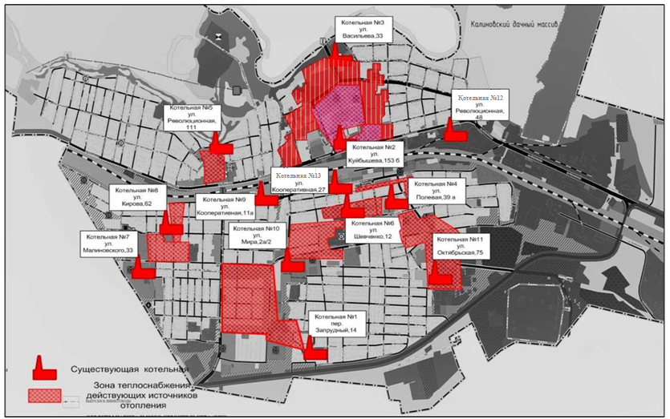

Рисунок 6 - Существующие зоны централизованного теплоснабжения г. Похвистнево.
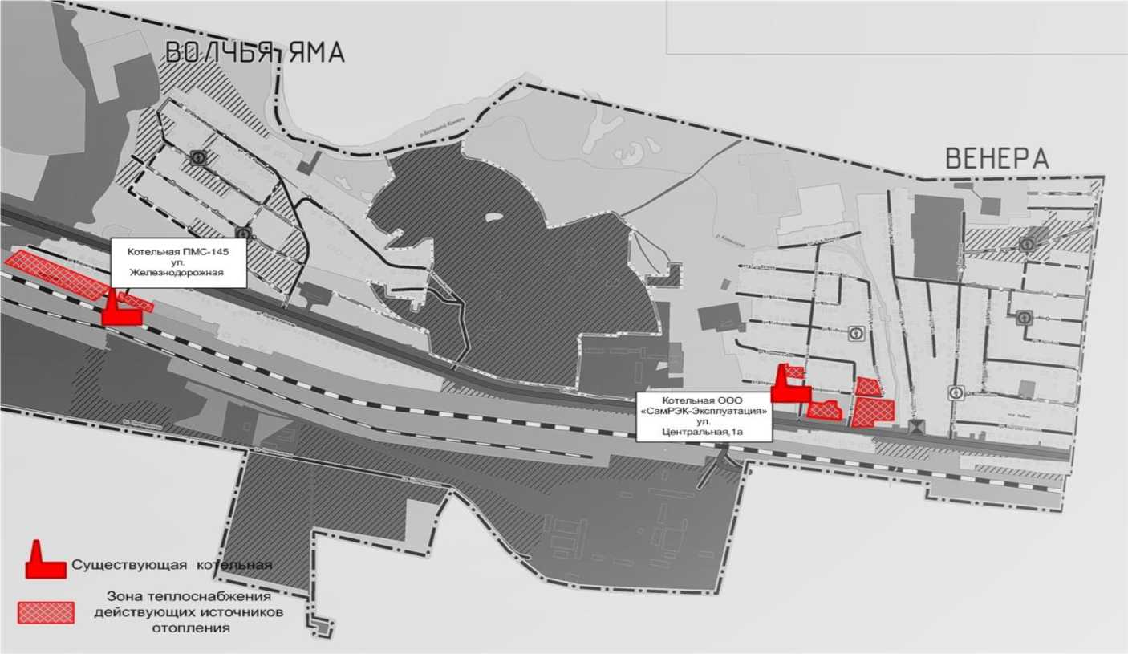
Рисунок 7 - Существующая зона централизованного отопления микрорайона Венера
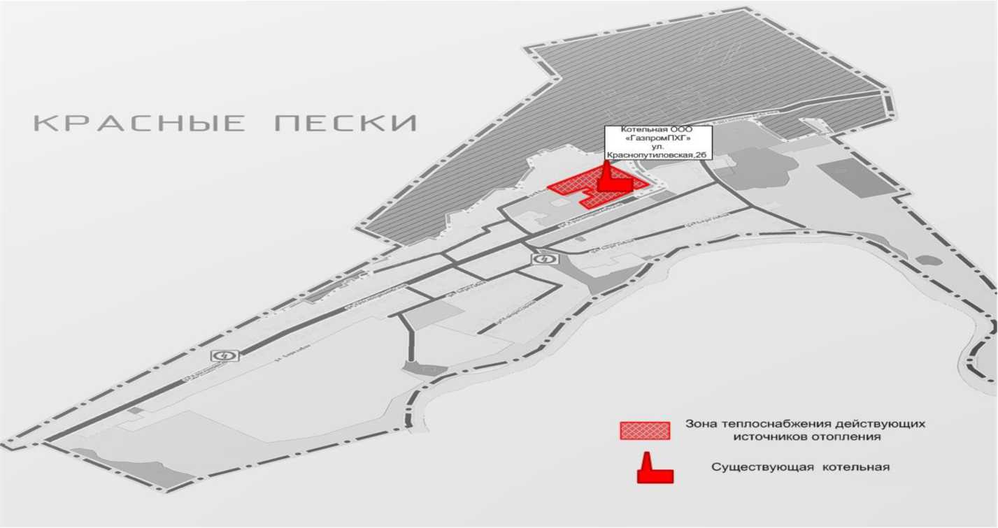
Рисунок 8 - Существующая зона централизованного отопления микрорайона Красные Пески
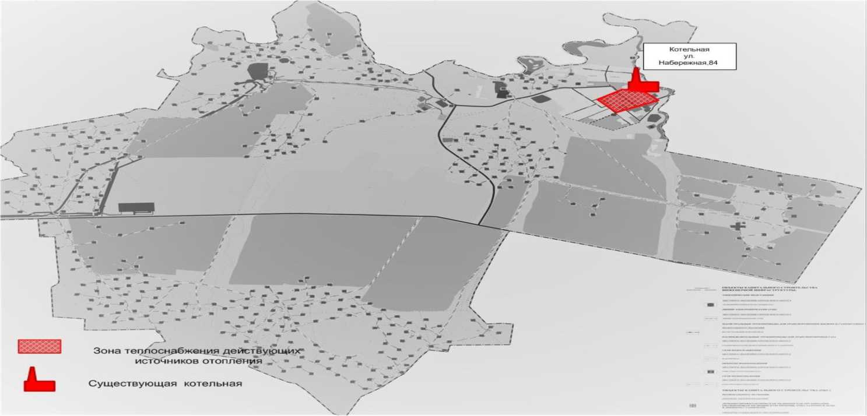
Рисунок 9 - Существующая зона централизованного отопления п. Октябрьский г.о.Похвистнево
Перспективные нагрузки отопления, вентиляции и горячего водоснабжения рассчитаны на основании приростов площадей строительных фондов.
Согласно Генеральному плану, все вновь проектируемые объекты соцкультбыта будут обеспечиваться теплом от существующих теплоисточников. В качестве топлива используется газ.
- Существующие и перспективные зоны действия индивидуальных источников тепловой энергии.
Значения прироста тепловой нагрузки перспективных объектов ИЖС определены в соответствии с СП 50.13330.2024 Потребляемая тепловая мощность существующих и перспективных индивидуальных жилых домов г. о. Похвистнево рассчитана по укрупненным показателям. Прирост тепловой нагрузки объектов перспективного строительства жилищного фонда из-за отсутствия данных по нагрузкам рассчитать не предоставляется возможным.
Усадебная застройка - территория преимущественно занята однодвухквартирными 1-2 этажными жилыми домами с хозяйственными постройками на участках, предназначенных для садоводства, огородничества, а также для содержания скота, в разрешенных случаях.
Так в усадебной жилой застройке, расчётные показатели жилищной обеспеченности не нормируются, для расчёта общей площади проектируемого жилищного фонда условно принята общая площадь индивидуального жилого дома на одну семью 200 кв.м.
В новой застройке зарезервированы площадки под строительство учреждений культурно-бытового назначения.
Разнообразие жилой застройки достигается путем применения индивидуальных проектов жилых домов и созданием определенного ритма при их размещении, соблюдения красных линий застройки.
Территории г. о. Похвистнево с площадками перспективного строительства под жилую зону представлены на рисунках 11-13.
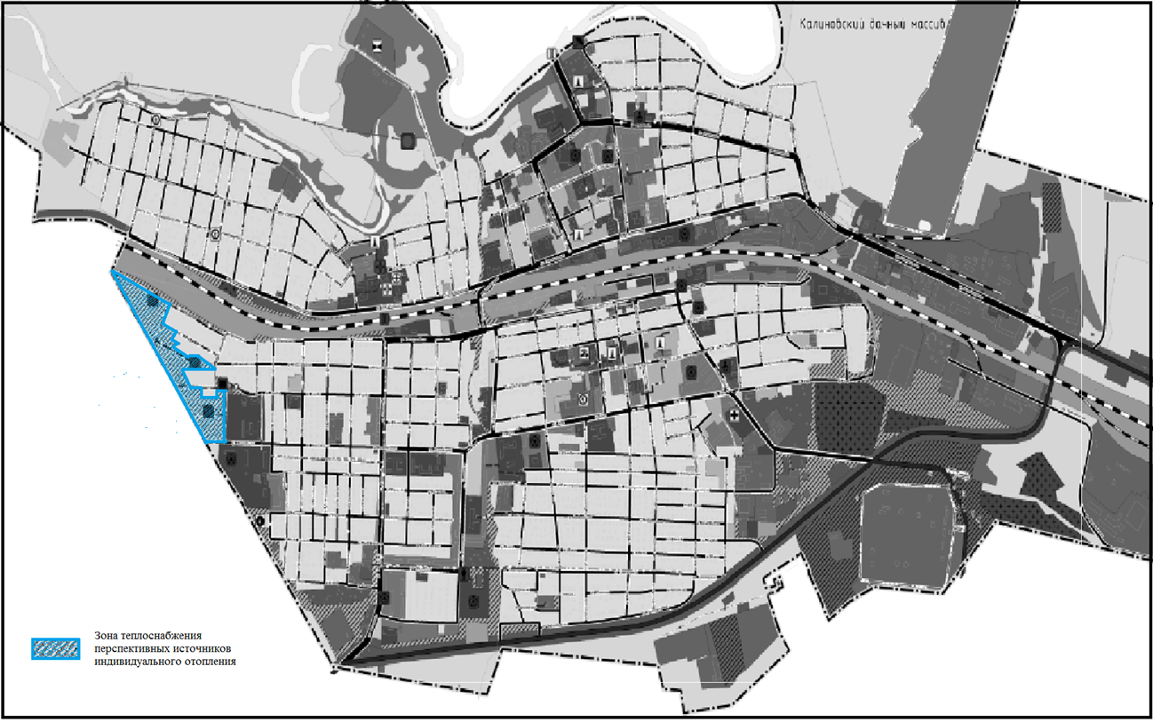

Рисунок 11 - Территория г. Похвистнево с площадками перспективного строительства под жилую зону
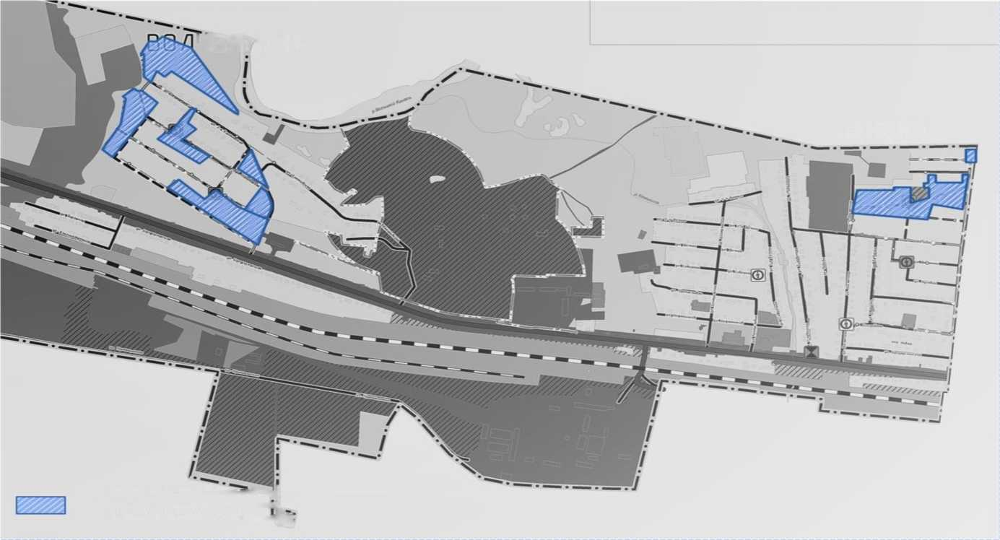
Ч15Я1ЯМА
ВЕНЕРА
Зона теплоснабжений,*-11 перспективных источников^ индивидуального отоплени!^^
Рисунок 12- Территория микрорайона Венера с площадками перспективного строительства под жилую зону
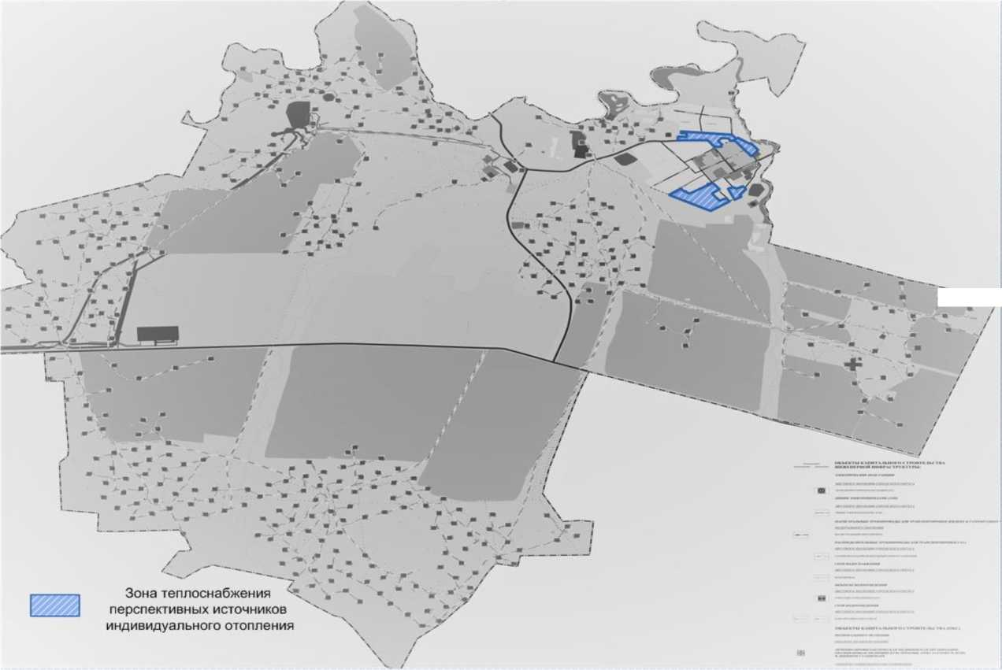
Рисунок 13 - Территория п. Октябрьский с площадками перспективного строительства под жилую зону
I».
- Существующие и перспективные балансы тепловой мощности и тепловой нагрузки в перспективных зонах действия источников тепловой энергии.
В данном пункте рассмотрены динамика и причины изменения подключенной тепловой нагрузки и требуемой располагаемой мощности основных источников теплоснабжения и оценены резервы (дефициты) существующей системы теплоснабжения при обеспечении перспективной тепловой нагрузки потребителей.
Таблица 14 - Тепловые нагрузки существующей системы теплоснабжения г.о. Похвистнево
Объект | Установленная тепловая мощность источника тепловой энергии | Располагаемая тепловая мощность источника тепловой энергии | Затраты тепловой мощности на собственные и хозяйственные нужды котельной | Тепловая мощность источника тепловой энергии нетто | Потери тепловой энергии при ее передаче по тепловым сетям, в том числе: |  | Тепловая нагрузка подключенных потребителей | Резерв (+) / дефицит (-) тепловой мощности источника тепловой энергии
 |  |  |  |  | теплопередачей | потерей теплоносителя | Тепловая нагрузка подключенных потребителей
Котельная №1 | 24,6 | 15,585 | 0,148 | 15,56 | 0,35 | 0,027 | 6,12 | +8,94
Котельная №2 | 4,3 | 3,276 | 0,087 | 3,233 | 0,237 | 0,009 | 3,28 | -0,337
Котельная №3 | 22,88 | 18,565 | 0,141 | 18,394 | 0,767 | 0,049 | 14,573 | +3,297
Котельная №4 | 2,9 | 2,257 | 0,082 | 2,234 | 0,125 | 0,011 | 2,273 | -0,234
Котельная №5 | 1,5 | 1,194 | 0,021 | 1,182 | 0,096 | 0,006 | 0,92 | +0,151
Котельная №6 | 1,8 | 1,476 | 0,041 | 1,461 | 0,076 | 0,008 | 1,489 | -0,138
Котельная №7 | 1,9 | 1,467 | 0,028 | 1,452 | 0,046 | 0,002 | 1,515 | -0,124
Котельная №8 | 0,344 | 0,325 | 0,002 | 0,292 | 0,009 | 0 | 0,332 | -0,018
Котельная №9 | 0,086 | 0,084 | 0,001 | 0,084 | 0,001 | 0 | 0,078 | +0,004
Котельная №10 | 3,8 | 3,117 | 0,03 | 3,087 | 0,177 | 0,016 | 2,911 | -0,017
Котельная №11 | 9,028 | 7,314 | 0,086 | 7,241 | 0,37 | 0,022 | 5,486 | +1,35
Котельная №12 | 7,8 | 2,678 | 0,023 | 2,598 | 0,07 | 0,145 | 2,136 | +0,304
Котельная п. Октябрьский | 1,74 | 1,74 | 0,017 | 1,723 | 0,1845 | - | 0,547 | +0,9916
Котельная №6-43 мкр. Венера | 0,602 | 0,602 | 0 | 0,602 | 0,0304 | - | 0,3433 | +0,2283
Котельная ПМС- 145 | 5,6 | 5,6 | 0 | 5,6 | 0,055 | - | 1,8 | +3,745
Котельная ООО «Газпром ПХГ» мкр. Красные Пески | 15,758 | 15,758 | 0 | 15,758 | 0,295 | - | 1,197 | +14,266
Объект | Установленная тепловая мощность источника тепловой энергии | Располагаемая тепловая мощность источника тепловой энергии | Затраты тепловой мощности на собственные и хозяйственные нужды котельной | Тепловая мощность источника тепловой энергии нетто | Потери тепловой энергии при ее передаче по тепловым сетям, в том числе: |  | Тепловая нагрузка подключенных потребителей | Резерв (+) / дефицит (-) тепловой мощности источника тепловой энергии
 |  |  |  |  | теплопередачей | потерей теплоносителя | Тепловая нагрузка подключенных потребителей
Котельная №13 | 0,516 | 0,516 | 0,00928 | 0,507 | 0,0345 |  | 0,421822 | +0,0504

Как видно из таблицы дефицита тепловой энергии наблюдается в котельных №2, №4, №6, №7, №8, №10.
Балансы тепловой мощности и перспективной тепловой нагрузки существующих котельных г.о.Похвистнево представлены в таблице 15
Таблица 15 – Перспективные балансы тепловой мощности и тепловой нагрузки до 2040 года
Объект | Установленная тепловая мощность источника тепловой энергии | Располагаемая тепловая мощность источника тепловой энергии | Затраты тепловой мощности на собственные и хозяйственные нужды котельной | Тепловая мощность источника тепловой энергии нетто | Потери тепловой энергии при ее передаче по тепловым сетям, в том числе: |  | Тепловая нагрузка подключенных потребителей | Резерв (+) / дефицит (-) тепловой мощности источника тепловой энергии
 |  |  |  |  | теплопередачей | потерей теплоносителя | Тепловая нагрузка подключенных потребителей
Котельная №1 | 24,6 | 15,585 | 0,148 | 15,56 | 0,35 | 0,027 | 6,12 | +8,94
Котельная №2 | 4,3 | 3,276 | 0,087 | 3,233 | 0,237 | 0,009 | 3,406 | -0,463
Котельная №3 | 22,88 | 18,565 | 0,141 | 18,394 | 0,767 | 0,049 | 14,573 | +3,297
Котельная №4 | 2,9 | 2,257 | 0,082 | 2,234 | 0,125 | 0,011 | 2,273 | -0,234
Котельная №5 | 1,5 | 1,194 | 0,021 | 1,182 | 0,096 | 0,006 | 0,92 | +0,151
Котельная №6 | 1,8 | 1,476 | 0,041 | 1,461 | 0,076 | 0,008 | 1,489 | -0,138
Котельная №7 | 1,9 | 1,467 | 0,028 | 1,452 | 0,046 | 0,002 | 1,515 | -0,124
Котельная №8 | 0,344 | 0,325 | 0,002 | 0,292 | 0,009 | 0 | 0,332 | -0,018
Котельная №9 | 0,086 | 0,084 | 0,001 | 0,084 | 0,001 | 0 | 0,078 | +0,004
Котельная №10 | 3,8 | 3,117 | 0,03 | 3,087 | 0,177 | 0,016 | 2,911 | -0,017
Котельная №11 | 9,028 | 7,314 | 0,086 | 7,241 | 0,37 | 0,022 | 5,837 | +0,999
Котельная №12 | 7,8 | 2,678 | 0,023 | 2,598 | 0,07 | 0,145 | 2,136 | +0,304
Котельная п. Октябрьский | 1,74 | 1,74 | 0,017 | 1,723 | 0,1845 | - | 0,3433 | +0,2283
Котельная №6-43 мкр. Венера | 0,602 | 0,602 | 0 | 0,602 | 0,0304 | - | 0,3433 | +0,2283
Котельная ПМС-145 | 5,6 | 5,6 | 0 | 5,6 | 0,055 | - | 1,8 | +3,745
Котельная ООО «Газпром ПХГ» мкр. Красные Пески | 15,758 | 15,758 | 0 | 15,758 | 0,295 | - | 1,197 | +14,266
Котельная №13 | 0,516 | 0,516 | 0,00928 | 0,507 | 0,0345 |  | 0,421822 | +0,0504
Изменение тепловой нагрузки ожидается в котельной №2 и котельной №11.

- Перспективные балансы тепловой мощности источников тепловой энергии и тепловой нагрузки потребителей, если зона действия источника тепловой энергии расположена в границах двух или более поселений.
Источники тепловой энергии, расположенные в границах двух или более поселений на территории г. о. Похвистнево, отсутствуют.
- Радиус эффективного теплоснабжения.
Радиус эффективного теплоснабжения (в соответствии с Федеральным законом «О теплоснабжении») - максимальное расстояние от теплопотребляющей установки до ближайшего источника тепловой энергии в системе теплоснабжения, при превышении которого подключение теплопотребляющей установки к данной системе теплоснабжения нецелесообразно по причине увеличения совокупных расходов в системе теплоснабжения.
Результаты расчета радиуса эффективного теплоснабжения по каждой системе теплоснабжения поселения Похвистнево приведены в таблице 16

Таблица 16- Фактические и эффективные радиусы теплоснабжения
Наименование источника теплоснабжения | Фактический радиус теплоснабжения, км | Эффективный радиус теплоснабжения^ м
Котельная №1 | 1,041 | 1,041
Котельная №2 | 0,45 | 0,45
Котельная №3 | 0,881 | 0,881
Котельная №4 | 0,886 | 0,886
Котельная №5 | 0,309 | 0,309
Котельная №6 | 0,303 | 0,303
Котельная №7 | 0,174 | 0,174
Котельная №8 | 0,045 | 0,045
Котельная №9 | 0,049 | 0,049
Котельная №10 | 0,55 | 0,55
Котельная №11 | 0,877 | 0,877
Котельная №12 | 0,77 | 0,77
Котельная п. Октябрьский | 0,638 | 0,638
Котельная №6-43 мкр-н Венера | 0,316 | 0,316
Котельная ПМС-145 | - | -
Котельная ООО «Газпром ПХГ» мкр-н Красные Пески | 0,667 | 0,667
Котельная №13 | 58 | 58
Изменений эффективного радиуса источников теплоснабжения г.о.Похвистнево не происходит, так как основные влияющие параметры не изменяются (температурный график, удельная стоимость материальной характеристики тепловой сети) и не приводят к существенным отклонениям от существующего состояния в структуре распределения тепловых нагрузок в зонах действия источников тепловой энергии.
Раздел 3. Существующие и перспективные балансы теплоносителя
- Существующие и перспективные балансы производительности водоподготовительных установок и максимального потребления теплоносителя теплопотребляющими установками.
В качестве теплоносителя от существующих источников тепловой энергии (котельные №1,4,5,7,8,10,11,12,13 котельной п.Октябрьский, котельной №6-43, котельная ПМС-145, котельная мкр.Красные Пески») используется сетевая вода с расчетной температурой 95/70 °С. В качестве теплоносителя от существующих источников тепловой энергии (котельные №2, №3, №6) используется сетевая вода с расчетными температурами: 85/65 °С, 90/70 °С и 85/70°С.
Разбор теплоносителя не осуществляется.
На расчетный период не предполагается изменение тепловых нагрузок, присоединенных к существующим котельным, поэтому балансы теплоносителя от действующих котельных остаются без изменения.
Расчетные показатели балансов теплоносителя систем теплоснабжения в городском округе Похвистнево, включающие расходы сетевой воды, объем трубопроводов и потери в сетях, представлены в таблице 85. Величина подпитки определена в соответствии с СП 124.13330.2012 «Тепловые сети».
Таблица 17- Перспективные балансы теплоносителя до 2040 года
 | Суммарная тепловая нагрузка котельной, | Расход теплоносителя, т/ч | Объем теплоносителя в тепловой сети, м³ | Расход воды для подпитки тепловой сети отопления, м³/ч | Аварийная величина подпитки тепловой сети отопления, м³/ч | Годовой расход воды для подпитки тепловой сети отопления, м³
 | Гкал/ч
Котельная  №1 | 6,629 | 265,16 | 405,24 | 1,013 | 8,10 | 5543,74
Котельная  №2 | 3,647 | 182,35 | 165,89 | 0,415 | 3,32 | 2269,44
Котельная  №3 | 15,325 | 766,25 | 825,64 | 2,064 | 16,51 | 11294,83
Котельная  №4 | 2,423 | 96,92 | 130,18 | 0,325 | 2,60 | 1780,92
Котельная  №5 | 0,91 | 36,4 | 81,40 | 0,204 | 1,63 | 1113,57
Котельная  №6 | 1,558 | 62,32 | 74,81 | 0,187 | 1,5 | 1023,44
Котельная  №7 | 0,3704 | 14,816 | 0 | 0 | 0 | 0
 | Суммарная тепловая нагрузка котельной, | Расход теплоносителя, т/ч | Объем теплоносителя в тепловой сети, м³ | Расход воды для подпитки тепловой сети отопления, м³/ч | Аварийная величина подпитки тепловой сети отопления, м³/ч | Годовой расход воды для подпитки тепловой сети отопления, м³
Котельная  №9 | 0,078 | 3,12 | 0 | 0 | 0 | 0
Котельная  №10 | 2,9446 | 117,784 | 149,82 | 0,375 | 3,00 | 2049,57
Котельная  №11 | 5,927 | 296,35 | 324,29 | 0,811 | 6,49 | 4436,26
Котельная  №12 | 2,1094 | 84,376 | 142,00 | 0,355 | 2,84 | 1942,56
Котельная п.Октябрьский | 0,7485 | 29,94 | 46,357 | 0,116 | 0,927 | 568,3
Котельная 36-43 мкр.Венера | 0,3737 | 14,948 | 6,9 | 0,0173 | 0,138 | 84,6
Котельная ПМС-145 | 1,855 | 74,2 | 16 | 0,04 | 0,32 | 196,2
Котельная ООО «Газпром ПХГ» мкр.Красные Пески | 1,492 | 59,68 | 9,45 | 0,024 | 0,189 | 115,9
Котельная  №13 | 0,4656 | 18,624 | 0,4 | 0,001 | 0,008 | 0,872

Раздел 4. Основные положения мастер-плана развития систем теплоснабжения.
- Описание вариантов (не менее двух) перспективного развития систем теплоснабжения (в случае их изменения относительно ранее принятого варианта развития систем теплоснабжения в утвержденной в установленном порядке схеме теплоснабжения).
При разработке сценариев развития систем теплоснабжения г. о. Похвистнево учитывались климатический фактор и техническое состояние существующего оборудования теплоисточников и тепловых сетей.
Первый вариант развития
Первый вариант развития предполагает использование существующих источников тепловой энергии для теплоснабжения потребителей г. о. Похвистнево.
Второй вариант развития
Второй вариант развития предполагает строительство собственных источников тепловой энергии - котельных блочно - модульного типа.
- Технико-экономическое сравнение вариантов перспективного развития систем теплоснабжения.
В данной схеме рассматриваются оба варианта перспективного развития систем теплоснабжения.
Первый вариант развития систем теплоснабжения не целесообразно использовать для объектов административно - общественного назначения, которые не входят в радиус эффективного теплоснабжения г. о. Похвистнево.
Объекты, которые попадают в радиус эффективного теплоснабжения, подключают к существующим источникам тепловой энергии, если на них имеется запас тепловой мощности.
В остальных случаях целесообразно использовать второй вариант развития систем теплоснабжения.
- Обоснование выбора приоритетного варианта перспективного развития систем теплоснабжения на основе анализа ценовых (тарифных) последствий для потребителей.
В данной схеме рассматриваются оба варианта перспективного развития систем теплоснабжения.
Раздел 5. Предложения по новому строительству, реконструкции и техническому перевооружению источников тепловой энергии.
- Предложения по строительству источников тепловой энергии, обеспечивающих перспективную тепловую нагрузку на осваиваемых территориях городского округа, для которых отсутствует возможность или целесообразность передачи тепловой энергии от существующих или реконструируемых источников тепловой энергии.
Согласно проекту ГП, все объекты перспективного строительства на территории г. о. Похвистнево планируется обеспечить тепловой энергией от существующих теплоисточников.
В целях экономии тепловой энергии и, как следствие, экономии расхода газа, в проектируемых зданиях соцкультбыта, применять автоматизированные системы отопления, вентиляции и горячего водоснабжения. В автоматизированных тепловых пунктах устанавливать устройства погодного регулирования.
Весь жилой индивидуальный фонд обеспечивается тепловой энергией для нужд отопления и горячего водоснабжения от собственных теплоисточников - котлов различной модификации. Строительство источников централизованного теплоснабжения и тепловых сетей для ИЖС экономически нецелесообразно в связи с низкой плотностью тепловой нагрузки и низких нагрузках конечных потребителей.
- Предложения по реконструкции источников тепловой энергии, обеспечивающих перспективную тепловую нагрузку в существующих и расширяемых зонах действия источников тепловой энергии
Реконструкция существующих источников тепловой энергии на данный период не запланирована.
Вновь строящиеся объекты планируется присоединять к существующим источникам тепловой энергии
- Предложения по техническому перевооружению источников тепловой энергии с целью повышения эффективности работы систем теплоснабжения в г. о. Похвистнево.
АО «Похвистневоэнерго» предусматривает техническое перевооружение в котельной №6 - замена паровых котлов на водогрейные, модернизация котельной №2, замена старых котлов или установка дополнительного котла.
В 2023 г. в котельной №1 было установлено 2 новых котла Lavart 5500M.
.
- Графики совместной работы источников тепловой энергии, функционирующих в режиме комбинированной выработки электрической и тепловой энергии и котельных, меры по выводу из эксплуатации, консервации и демонтажу избыточных источников тепловой энергии, а также источников тепловой энергии, выработавших нормативный срок службы в случае, если продление срока службы технически невозможно или экономически нецелесообразно.
Источники тепловой энергии, функционирующие в режиме комбинированной выработки электрической и тепловой энергии, отсутствуют.
Вывод из эксплуатации, консервация и демонтаж избыточных источников тепловой энергии не планируется, в связи с отсутствием таких объектов в г. о. Похвистнево.
Согласно ГОСТ 20548-93 «Котлы отопительные водогрейные теплопроизводительностью до 100 кВт» п. 4.10 «Технические требования» средний срок службы стальных котлов - 15 лет.
Критерием отказа служит нарушение прочности и герметичности котла, не являющиеся результатом прогара поверхности нагрева. Критерий предельного состояния - прогар поверхности нагрева.
- В котельной №1 г. Похвистнево, находится 2 котла Lavart 5500M. Котлы введены в эксплуатацию в 2023 г. Состояние котлоагрегатов удовлетворительное.
- В котельной №2 г. Похвистнево, находятся два котла Witermo. Котлоагрегаты введены в эксплуатацию в 1980 году. Состояние котлоагрегатов удовлетворительное.
- В котельной №3 г. Похвистнево находятся три котла ПКГМ-6,5-13. Котлоагрегаты введены в эксплуатацию в 1985 году. Состояние котлоагрегатов удовлетворительное.
- В котельной №4 г. Похвистнево находятся три котла ACV "CA-900» Котлоагрегаты введены в эксплуатацию в 2021 году. Состояние котлоагрегатов удовлетворительное.
- В котельной №5 г. Похвистнево находятся два котла BIASI RCA-800. Котлоагрегаты введены в эксплуатацию в 2004 году. Состояние котлоагрегатов удовлетворительное.
- В котельной №6 г.Похвистнево находятся три котла МЗК-7АГ. Котлоагрегаты введены в эксплуатацию в 1985 году. Состояние котлоагрегатов удовлетворительное.
- В котельной №7 г. Похвистнево находятся два котла LOGANO SK-745-1040. Котлоагрегаты введены в эксплуатацию в 2010 году. Состояние котлоагрегатов удовлетворительное.
- В котельной №8 г. Похвистнево находится один котел СТГ - Классик -0,4. Котлоагрегаты введены в эксплуатацию в 2006 году. Состояние котлоагрегата удовлетворительное.
- В котельной №9 г. Похвистнево находятся два котла Микро-50. Котлоагрегаты введены в эксплуатацию в 2004 году. Состояние котлоагрегатов удовлетворительное.
- В котельной №10 г. Похвистнево находятся три котла SUPERRAC-1450. Котлоагрегаты введены в эксплуатацию в 2008 году. Состояние котлоагрегатов удовлетворительное.
- В котельной №11 г. Похвистнево находятся три котла ICI REX 350. Котлоагрегаты введены в эксплуатацию в 2014 году. Состояние котлоагрегатов удовлетворительное.
- В котельной 12 г. Похвистнево находятся три котла I ПКГМ-6,5. Котлоагрегаты введены в эксплуатацию в 1982 году. Состояние котлоагрегатов удовлетворительное.
- В котельной №6-43 микрорайона Венера находятся два котла Protherm Bison NO 350. Котлоагрегаты введены в эксплуатацию в 2016 году. Состояние котлоагрегатов удовлетворительное.
- В котельной ООО «Газпром ПХГ» микрорайона Красные Пески находятся четыре котла ДЕ-6,5-14 ГМ. Котлоагрегаты введены в эксплуатацию в 1996 году. Состояние котлоагрегатов удовлетворительное.
- В котельной №1 ООО «ЖКХ пос. Октябрьский», находятся четыре котла Самара-500. Котлоагрегаты введены в эксплуатацию в 2007 году. Состояние котлоагрегатов удовлетворительное.
- В котельной ПМС-145, микрорайон Венера, находятся два котла BUDERUS Logano SK 725. Котлоагрегаты введены в эксплуатацию в 2018 году. Состояние котлоагрегатов удовлетворительное.
- В котельной №13 г. Похвистнево находится два котла Lavart 300R. Котлоагрегаты введены в эксплуатацию в 2021 году. Состояние котлоагрегатов удовлетворительное.
  - Меры по переоборудованию котельных в источники комбинированной выработки электрической и тепловой энергии.
Переоборудование существующих котельных г. о. Похвистнево в источники комбинированной выработки электрической и тепловой энергии нецелесообразно, в связи с достаточной обеспеченностью электроэнергией в г. о. Похвистнево.
- Меры по переводу котельных, размещенных в существующих и расширяемых зонах действия источников комбинированной выработки тепловой и электрической энергии, в пиковый режим работы для каждого этапа, в том числе график перевода.
Источники комбинированной выработки тепловой и электрической энергии в г. о. Похвистнево отсутствуют.
- Решения о загрузке источников тепловой энергии, распределении (перераспределении) тепловой нагрузки потребителей тепловой энергии в каждой зоне действия системы теплоснабжения между источниками тепловой энергии, поставляющими тепловую энергию в данной системе теплоснабжения.
Источники тепловой энергии г. о. Похвистнево между собой технологически не связаны.
- Оптимальный температурный график отпуска тепловой энергии для каждого источника тепловой энергии или группы источников в системе теплоснабжения, работающей на общую тепловую сеть.
В г. о. Похвистнево котельные №2 и №3, котельные №6 и №10 технологически связаны перемычками на тепловых сетях.
- Предложения по перспективной установленной тепловой мощности каждого источника тепловой энергии с учетом аварийного и перспективного резерва тепловой мощности с предложениями по утверждению срока ввода в эксплуатацию новых мощностей
Предложения по перспективной установленной тепловой мощности каждого источника тепловой энергии представлены в п. 2.4.
- Предложения по вводу новых и реконструкции существующих источников тепловой энергии с использованием возобновляемых источников энергии, а также местных видов топлива.
Для котельных г. о. Похвистнево основным видом топлива является - природный газ. Собственных источников топлива г. о. Похвистнево не имеет.
Раздел 6. Предложения по новому строительству и реконструкции тепловых сетей.
- Предложения по новому строительству и реконструкции тепловых сетей, обеспечивающих перераспределение тепловой нагрузки из зон с дефицитом располагаемой тепловой мощности источников тепловой энергии в зоны с резервом располагаемой тепловой мощности источников тепловой энергии (использование существующих резервов).
Реконструкция и строительство тепловых сетей, обеспечивающих перераспределение тепловой нагрузки из зон с дефицитом располагаемой тепловой мощности источников тепловой энергии в зоны с резервом располагаемой тепловой мощности источников тепловой энергии (использование существующих резервов), не требуется.
- Предложения по новому строительству тепловых сетей для обеспечения перспективных приростов тепловой нагрузки во вновь осваиваемых районах поселения под жилищную, комплексную или производственную застройку.
Обеспечение тепловой энергией новых потребителей предлагается осуществить от существующих источников энергии и за счет строительства новых тепловых сетей в г. о. Похвистнево.
Характеристики участков новых распределительных тепловых сетей от существующих котельных представлены в таблице 18.
Таблица 18 - Характеристики участков новых распределительных тепловых сетей от существующих котельных
Наименование источника тепловой энергии | Номер участка | Способ прокладки | Диаметр тепловой сети, мм | Протяженность сети  (в однотрубном исчислении), м
г. о. Похвистнево,
Существующая котельная №11 | Дошкольная общеобразовательная организация - до существующей теплосети кот. №11 | Подземная | 89 | 400
Итого по г. о. Похвистнево |  |  |  | 400

На территории г. о. Похвистнево для подключения перспективных объектов строительства от существующих источников тепловой энергии планируется
строительство тепловых сетей общей протяженностью ориентировочно 200 м (в двухтрубном исчислении). Способ прокладки - подземная. Вид тепловой изоляции - ППУ.
- Предложения по новому строительству и реконструкции тепловых сетей, обеспечивающие условия, при наличии которых существует возможность поставок тепловой энергии потребителям от различных источников тепловой энергии при сохранении надежности теплоснабжения.
Строительство тепловых сетей, обеспечивающих условия, при наличии которых существует возможность поставок тепловой энергии потребителям от различных источников тепловой энергии при сохранении надежности теплоснабжения в г. о. Похвистнево не требуется.
- Предложения по строительству, реконструкции и (или) модернизации тепловых сетей для повышения эффективности функционирования системы теплоснабжения, в том числе за счет перевода котельных в пиковый режим работы или ликвидации.
На территории г. о. Похвистнево тепловые сети от действующих источников тепловой энергии были введены в эксплуатацию в 1964 г. и 2021 г.
Строительство и реконструкция тепловых сетей для повышения эффективности функционирования системы теплоснабжения, в том числе за счет перевода котельных в пиковый режим работы или ликвидации, не требуется.
- Предложения по строительству и реконструкции тепловых сетей для
обеспечения нормативной надежности и безопасности теплоснабжения, определяемых в соответствии с методическими указаниями по расчету уровня надежности и качества поставляемых товаров, оказываемых услуг для организаций, осуществляющих деятельность по производству и (или) передаче тепловой энергии, утверждаемыми уполномоченным
Правительством Российской Федерации федеральным органом исполнительной власти.
Для обеспечения нормативной надежности и безопасности теплоснабжения предусмотрены мероприятия по капитальному ремонту тепловых сетей:

- Капитальный ремонт тепловых сетей АО "Похвистневоэнерго" от котельной №3, в районе ул. Гагарина, Свирская, Васильева, Матросова, Школьная, общей протяжённостью 1580 метров.
Раздел 7. Предложения по переводу открытых систем теплоснабжения (горячего водоснабжения) в закрытые системы горячего водоснабжения.
- Предложения по переводу существующих открытых систем теплоснабжения (горячего водоснабжения) в закрытые системы горячего водоснабжения, для осуществления которого необходимо строительство индивидуальных и (или) центральных тепловых пунктов при наличии у потребителей внутридомовых систем горячего водоснабжения.
В г.о.Похвистнево отопление и горячее водоснабжение осуществляется по закрытой схеме.
- Предложения по переводу существующих открытых систем теплоснабжения (горячего водоснабжения) в закрытые системы горячего водоснабжения, для осуществления которого отсутствует необходимость строительства индивидуальных и (или) центральных тепловых пунктов по причине отсутствия у потребителей внутридомовых систем горячего водоснабжения.
В г. о. Похвистнево отопление и горячее водоснабжение осуществляется по закрытой схеме.
Раздел 8. Перспективные топливные балансы.
- Перспективные топливные балансы для каждого источника тепловой энергии, расположенного в границах поселения по видам основного, резервного и аварийного топлива.
Основным видом топлива в котельных г. о. Похвистнево является
природный газ. Резервное топливо не предусмотрено проектом.
Подключение перспективных объектов строительства к существующему источнику тепловой энергии не планируется, поэтому перспективный топливный баланс для него не составлялся.
Перспективные топливные балансы для каждого планируемого к строительству источнику тепловой энергии, представлены в таблице 19.
Таблица 19 - Перспективные топливные балансы до 2040 года
Наименование | Суммарная тепловая нагрузка котельной, Гкал/ч | Расчетная выработка тепловой энергии, Гкал | Удельный расход основного топлива, кг у.т./Гкал | Расчетный годовой расход основного топлива, т у.т. | Расчетный годовой расход основного топлива, тыс. м³ природного газа (низшая теплота сгорания 8200 ккал/м³)
Котельная №1 | 6,629 | 18294,3 | 161,2 | 2949,04 | 2555,49
Котельная №2 | 3,647 | 9965,428 | 158,2 | 1576,53 | 1366,14
Котельная №3 | 15,325 | 31224,11 | 155,3 | 4849,10 | 4202,00
Котельная №4 | 2,423 | 7061,02 | 158,7 | 1120,58 | 971,04
Котельная №5 | 0,91 | 3365,2 | 159,9 | 538,10 | 466,29
Котельная №6 | 1,55 | 3626,09 | 166,1 | 602,29 | 521,92
Котельная №7 | 1,558 | 4152,8 | 158,7 | 659,05 | 571,10
Котельная №8 | 0,3704 | 632,44 | 166,1 | 105,05 | 91,03
Котельная №9 | 0,078 | 242,3 | 155,3 | 37,63 | 32,61
Котельная №10 | 2,9446 | 8294,26 | 156,7 | 1299,71 | 1126,27
Котельная №11 | 5,927 | 17224,23 | 151,9 | 2616,36 | 2267,21
Котельная №12 | 2,1094 | 1799,0 | 151,9 | 273,27 | 236,80
Котельная №13 | 0,4656 | 1498,01 | 155,24 | 167,6 | 145,24
Котельная №6-43 мкр-н. Венера | 0,3737 | 837,54 | 155,1 | 129,90 | 112,57
Котельная ПМС-145 | 1,855 | 4380 | 155,1 | 679,34 | 588,68
Котельная ООО «Газпром ПХГ» | 1,492 | 2910 | 155,1 | 451,34 | 391,11
мкр-н. Красные Пески
Котельная п. Октябрьский | 0,7485 | 4084 | 151,9 | 633,43 | 548,90

Раздел 9. Инвестиции в новое строительство, реконструкцию и техническое перевооружение.
- Предложения по величине необходимых инвестиций в новое строительство, реконструкцию и техническое перевооружение источников
Согласно проекту ГП, все объекты перспективного строительства на территории г. о. Похвистнево планируется обеспечить тепловой энергией от существующих теплоисточников.
В целях экономии тепловой энергии и, как следствие, экономии расхода газа, в проектируемых зданиях соцкультбыта, применять автоматизированные системы отопления, вентиляции и горячего водоснабжения. В автоматизированных тепловых пунктах устанавливать устройства погодного регулирования.
Весь жилой индивидуальный фонд обеспечивается тепловой энергией для нужд отопления и горячего водоснабжения от собственных теплоисточников - котлов различной модификации. Строительство источников централизованного теплоснабжения и тепловых сетей для ИЖС экономически нецелесообразно в связи с низкой плотностью тепловой нагрузки и низких нагрузках конечных потребителей.
- Предложения по величине необходимых инвестиций в строительство, реконструкцию и техническое перевооружение тепловых сетей, насосных станций и тепловых пунктов.
Оценка денежных затрат на строительство новых трубопроводов с пенополиуретановой изоляцией подготовлена на основании НЦС 81-02-13-2014 «Наружные тепловые сети» и представлена в Приложении 2.
Финансовые затраты на строительство новых тепловых сетей представлены в таблице 20.
Таблица 20 - Финансовые потребности на строительство новых тепловых сетей в городском поселении г. о. Похвистнево
№ п/п | Наименование котельной | Вид работ | Протяженность участка (в однотрубном исчислении), м | Стоимость, тыс. руб.
Реконструкция тепловых сетей

№ п/п | Наименование котельной | Вид работ | Протяженность участка (в однотрубном исчислении), м | Стоимость, тыс. руб.
 |  | двухтрубном исчислении
1 | Существующа я котельная №11 | Строительство тепловой сети в ППУ от дошкольной общеобразовательной организации - до существующей теплосети кот. №11 изоляции 089 протяженностью 200 м в двухтрубном исчислении | 400 | 1681,9
ИТОГО: |  |  | 400 | 1681,9
Примечание: стоимость указана по среднерыночным ценам объектов аналогов. Конечная стоимость работ устанавливается после обследования теплофикационного оборудования, и составления проектно-сметной документации.

Таблица 21 -Капитальный ремонт и реконструкция согласно мероприятиям программы энергосбережения и повышения энергетической эффективности.
N п/п | Наименование мероприятия | Сметная стоимость, тыс. руб.
N п/п | Наименование мероприятия | 2026
1 | Капитальный ремонт тепловых сетей АО "Похвистневоэнерго" от котельной №3, в районе ул. Гагарина, Свирская, Васильева, Матросова, Школьная, общей протяжённостью 1580 метров. | 45 623,89
Итого: |  | 45 623,89

Для ремонта и реконструкции тепловых сетей необходимы затраты в размере 45 623,89 тыс. рублей.
- Решения по величине инвестиций в строительство, реконструкцию и техническое перевооружение в связи с изменениями температурного графика и гидравлического режима работы системы теплоснабжения.
Инвестиции в строительство, реконструкцию и техническое перевооружение в связи с изменениями температурного графика и гидравлического режима работы системы теплоснабжения не требуются.
- Предложения по величине инвестиций для перевода открытой системы теплоснабжения (горячего водоснабжения) в закрытую систему горячего водоснабжения.
В г.о. Похвистнево закрытая система теплоснабжения.
Раздел 10. Решение об определении единой теплоснабжающей организации.
- Решение об определении единой теплоснабжающей организации.
В соответствии со статьей 4 (пункт 2) Федерального закона от 27 июля 2010 г. № 190-ФЗ "О теплоснабжении" Правительство Российской Федерации
сформировало Правила организации теплоснабжения, утвержденные Постановлением от 8 августа 2012 г. № 808, предписывающие выбор единых теплоснабжающих организаций.
Статус единой теплоснабжающей организации присваивается теплоснабжающей и (или) теплосетевой организации решением органа местного самоуправления при утверждении или актуализации схемы теплоснабжения поселения.
В проекте схемы теплоснабжения были представлены показатели, характеризующие существующую систему теплоснабжения на территории городского округа Похвистнево.
Статья 2 пункт 7 Правил организации теплоснабжения устанавливает критерии определения единой теплоснабжающей организации:
- владение на праве собственности или ином законном основании источниками тепловой энергии с наибольшей совокупной установленной тепловой мощностью в границах зоны деятельности единой теплоснабжающей организации или тепловыми сетями, к которым непосредственно подключены источники тепловой энергии с наибольшей совокупной установленной тепловой мощностью в границах зоны деятельности единой теплоснабжающей организации;
- размер уставного (складочного) капитала хозяйственного товарищества или общества, уставного фонда унитарного предприятия должен быть не менее остаточной балансовой стоимости источников тепла и тепловых сетей, которыми указанная организация владеет на праве собственности или ином законом основании в границах зоны деятельности единой теплоснабжающей организации. Размер уставного капитала и остаточная балансовая стоимость имущества определяются по данным бухгалтерской отчетности на последнюю отчетную дату перед подачей заявки на присвоение статуса единой теплоснабжающей организации;
• способность в лучшей мере обеспечить надежность теплоснабжения в соответствующей системе теплоснабжения.
Акционерное общество «Похвистневоэнерго» осуществляет деятельность по производству и передаче тепловой энергии в г. Похвистнево. В хозяйственном ведении организации находится тринадцать котельных, действующих на территории г. Похвистнево. Организация имеет необходимый персонал и техническое оснащение для осуществления эксплуатации и проведения ремонтных работ объектов производства и передачи тепловой энергии.
На основании критериев определения единой теплоснабжающей организации, установленных в правилах организации теплоснабжения, утвержденных Правительством Российской Федерации, предлагается определить единой теплоснабжающей организацией города Похвистнево Акционерное общество «Похвистневоэнерго».
Общество с ограниченной ответственностью «ЖКХ п. Октябрьский» осуществляет деятельность по производству и передаче тепловой энергии в п. Октябрьский г.о. Похвистнево. В хозяйственном ведении организации находится одна котельная, действующая на территории п. Октябрьский. Организация имеет необходимый персонал и техническое оснащение для осуществления эксплуатации и проведения ремонтных работ объектов производства и передачи тепловой энергии.

10.2 Реестр зон деятельности единой теплоснабжающей организации
Реестр систем теплоснабжения, содержащий перечень теплоснабжающих организаций представлен в таблице 27.
Таблица 22 - Реестр систем теплоснабжения, содержащий перечень
теплоснабжающих организаций
Системы теплоснабжения г. о.Похвистнево | Наименование
Котельная №1 | АО «Похвистневоэнер го»
Котельная №2 | АО «Похвистневоэнер го»
Котельная №3 | АО «Похвистневоэнер го»
Котельная №4 | АО «Похвистневоэнер го»
Котельная №5 | АО «Похвистневоэнер го»
Котельная №6 | АО «Похвистневоэнер го»
Котельная №7 | АО «Похвистневоэнер го»
Котельная №8 | АО «Похвистневоэнер го»
Котельная №9 | АО «Похвистневоэнер го»
Котельная №10 | АО «Похвистневоэнер го»
Котельная №11 | АО «Похвистневоэнер го»
Котельная №12 | АО «Похвистневоэнер го»
Котельная № 13 | АО «Похвистневоэнер го»
Котельная п. Октябрьский | ООО «ЖКС п. Октябрьский
Котельная ПМС-145 | Куйбышевская дирекция по тепловодоснабже нию структурное подразделение Центральной дирекции по тепловодоснабже нию филиала ПАО «РЖД»
Котельная ООО «Газпром ПХГ»  мкр-н Красные Пески | ООО «Газпром ПХГ» Похвистневское УПХГ
Котельная №6-43 мкр-н Венера | ООО «СамРЭК- Эксплуатация»

ИНН | Юридический / почтовый адрес
6372020696 | 446453, Самарская область, город Похвистнево, Октябрьская улица, 75
6372014318 | 446459, Самарская обл., г. Похвистнево, пос. Октябрьский, ул.Ленина,3
- | г. Похвистнево, ул.Железнодорожная, 6
5003065767 | 446455, г Похвистнево, ул. Краснопутиловская, д.2Б
6315648332 | 443072, Самарская область, город Самара, территория Опытная станция по садоводству, здание 11а, офис 5 /443080, Самарская область, г. Самара,  ул. Московское шоссе, д. 55

- Основания, в том числе критерии, в соответствии с которыми теплоснабжающая организация определена единой теплоснабжающей организацией.
В соответствии со статьей 4 (пункт 2) Федерального закона от 27 июля 2010 г. №190-ФЗ "О теплоснабжении" Правительство Российской Федерации сформировало Правила организации теплоснабжения, утвержденные Постановлением от 8 августа 2012 г. № 808, предписывающие выбор единых теплоснабжающих организаций.
- Информация о поданных теплоснабжающими организациями заявках на приостановление статуса единой теплоснабжающей организации.
Информация о поданных теплоснабжающими организациями заявках на приостановление статуса единой теплоснабжающей организации отсутствует.
- Реестр единых теплоснабжающих организаций, содержащий перечень систем теплоснабжения, входящих в состав единой теплоснабжающей организации.
Реестр единых теплоснабжающих организаций, содержащий перечень систем теплоснабжения, представлен в таблице 23.
В г. о. Похвистнево две единые теплоснабжающие организации. АО «Похвистневоэнерго» действует на территории г. Похвистнево. ООО «ЖКХ п. Октябрьский» на территории п. Октябрьский.
Таблица 23 - Реестр единых теплоснабжающих организаций, содержащий перечень систем теплоснабжения.
Наименование | ИНН | Юридический / почтовый адрес
АО «Похвистневоэнерго» | 6372020696 | 446453, Самарская область, город Похвистнево, Октябрьская улица, 75
ООО «ЖКС п. Октябрьский | 6372014318 | 446459, Самарская обл., г. Похвистнево, пос. Октябрьский, ул.Ленина,3

Раздел 11. Решения о распределении тепловой нагрузки между источниками тепловой энергии.
В г.о.Похвистнево распределение тепловой нагрузки между источниками не планируется. Источники тепловой энергии между собой технологически не связаны.
Распределение тепловой нагрузки между источниками тепловой энергии определяется в соответствии со статьей 18. федерального закона от 27.07.2010 № 190-ФЗ «О теплоснабжении».
Статья 18 Федерального закона от 27 июля 2010 года № 190-ФЗ: «Для распределения тепловой нагрузки потребителей тепловой энергии все теплоснабжающие организации, владеющие источниками тепловой энергии в данной системе теплоснабжения, обязаны представить в уполномоченный орган заявку, содержащую сведения:
- о количестве тепловой энергии, которую теплоснабжающая организация обязуется поставлять потребителям и теплоснабжающим организациям в данной системе теплоснабжения;
- об объеме мощности источников тепловой энергии, которую теплоснабжающая организация обязуется поддерживать;
- о действующих тарифах в сфере теплоснабжения и прогнозных удельных переменных расходах на производство тепловой энергии, теплоносителя и поддержание мощности».

Раздел 12. Решение по бесхозяйным тепловым сетям.
На момент актуализации настоящей схемы теплоснабжения в границах г. о. Похвистнево Самарской области не выявлено участков бесхозяйных тепловых сетей.
В случае обнаружения таковых в последующем, необходимо руководствоваться Статья 15, пункт 6. Федерального закона от 27 июля 2010 года № 190-ФЗ.
Статья 15, пункт 6. Федерального закона от 27 июля 2010 года № 190-ФЗ: «В случае выявления бесхозяйных тепловых сетей (тепловых сетей, не имеющих эксплуатирующей организации) орган местного самоуправления поселения до признания права собственности на указанные бесхозяйные тепловые сети в течении тридцати дней с даты их выявления обязан определить теплосетевую организацию, тепловые сети которой непосредственно соединены с указанными бесхозяйными тепловыми сетями, или единую теплоснабжающую организацию в системе теплоснабжения, в которую входят указанные бесхозяйные тепловые сети и, которая осуществляет содержание и обслуживание указанных бесхозяйных тепловых сетей. Орган регулирования обязан включить затраты на содержание и обслуживание бесхозяйных тепловых сетей в тарифы соответствующей организации на следующий период регулирования».
Раздел 13. Синхронизация схемы теплоснабжения со схемой газоснабжения и газификации субъекта Российской Федерации и городского округа, схемой и программой развития электроэнергетики, а также со схемой водоснабжения и водоотведения городского округа.
- Описание решений (на основе утвержденной региональной (межрегиональной) программы газификации жилищно-коммунального хозяйства, промышленных и иных организаций) о развитии соответствующей системы газоснабжения в части обеспечения топливом источников тепловой энергии
Для объектов застройки на новых территориях необходимо строительство новых газопроводов высокого или среднего и низкого давления, а также ГРП. Прокладка газопроводов подземная из полиэтиленовых труб.
В новом строительстве газ будет использоваться на хозбытовые нужды (плиты, водонагреватели), а также в качестве топлива для источников теплоснабжения и горячего водоснабжения.
Удельный показатель коммунально-бытового газопотребления принят в соответствии со СП 62.13330.2011* Газораспределительные системы. Актуализированная редакция СНиП 42-01-2002 (с Изменениями N 1, 2) (далее согласно СП 62.13330.2011), а также в соответствии с «Местными нормативами градостроительного проектирования городского округа Похвистнево Самарской области».
Таблица 24 - Расход газа (новое строительство)
№ | Потребители газа | Расход газа куб. м/час
№ | Потребители газа | Первая очередь | Расчетный срок
1 | Индивидуальная жилая застройка | 1546,12 | 2322,04
2 | Общественные здания с общей тепловой нагрузкой Q1 оч=676000кал/час Ор.с.=1850000кал/час | 100,76 | 275,74
 | Итого | 1646,88 | 2597,78

- Описание проблем организации газоснабжения источников тепловой энергии
Проблемы газоснабжения источников тепловой энергии отсутствуют.

- Предложения по корректировке утвержденной (разработке) региональной (межрегиональной) программы газификации жилищнокоммунального хозяйства, промышленных и иных организаций для обеспечения согласованности такой программы с указанными в схеме теплоснабжения решениями о развитии источников тепловой энергии и систем теплоснабжения
Основное топливо для предлагаемых к строительству источников теплоснабжения, в настоящей Схеме, планируется природный газ.
Корректировка программы газификации жилищно-коммунального хозяйства в связи с развитием источников тепловой энергии не требуется.
- Описание решений (вырабатываемых с учетом положений утвержденной схемы и программы развития Единой энергетической системы России) о строительстве, реконструкции, техническом перевооружении, выводе из эксплуатации источников тепловой энергии и генерирующих объектов, включая входящее в их состав оборудование, функционирующих в режиме комбинированной выработки электрической и тепловой энергии, в части перспективных балансов тепловой мощности в схемах теплоснабжения
Размещение источников, функционирующих в режиме комбинированной выработки электрической и тепловой энергии, на территории г. о. Похвистнево, не намечается.
- Предложения по строительству генерирующих объектов, функционирующих в режиме комбинированной выработки электрической и тепловой энергии, указанных в схеме теплоснабжения, для их учета при разработке схемы и программы перспективного развития электроэнергетики субъекта Российской Федерации, схемы и программы развития Единой энергетической системы России, содержащие в том числе описание участия указанных объектов в перспективных балансах тепловой мощности и энергии
Размещение источников, функционирующих в режиме комбинированной выработки электрической и тепловой энергии, на территории г. о. Похвистнево, не намечается.
- Описание решений о развитии соответствующей системы водоснабжения в части, относящейся к системам теплоснабжения
Указанные решения не предусмотрены.

Раздел 14. Индикаторы развития систем теплоснабжения г. о. Похвистнево
Индикаторы развития систем теплоснабжения г.о.Похвистнево представлены в таблице 25.
Таблица 25 - Индикаторы развития систем теплоснабжения г. о. Похвистнево
№ п/п | Индикатор | Ед.изм. | Базовое значение | Перспективное значение до 2040г.
1 | Количество прекращений подачи тепловой энергии, теплоносителя в результате технологических нарушений на тепловых сетях | Ед. | - | -
2 | Количество прекращений подачи тепловой энергии, теплоносителя в результате технологических нарушений на источниках тепловой энергии | Ед. | - | -
3 | Удельный расход условного топлива на единицу тепловой энергии, отпускаемой с коллекторов источников тепловой энергии | тут./Гкал | Информация по удельным расходам условного топлива приведена в пункте 1.8 | Информация по удельным расходам условного топлива приведена в пункте 10.1
4 | Отношение величины технологических потерь тепловой энергии, теплоносителя к материальной характеристике тепловой сети
4.1 | Котельная №1 | Гкал/ м² | 1,29 | 1,29
4.2 | Котельная №2 | Гкал/ м² | 2,84 | 2,84
4.3 | Котельная №3 | Гкал/ м² | 1,493 | 1,493
4.4 | Котельная №4 | Гкал/ м² | 1,090 | 1,090
4.5 | Котельная №5 | Гкал/ м² | 1,41 | 1,41
4.6 | Котельная №6 | Гкал/ м² | 4,07 | 4,07
4.7 | Котельная №7 | Гкал/ м² | 3,64 | 3,64
4.8 | Котельная №8 | Гкал/ м² | 1,99 | 1,99
4.9 | Котельная №9 | Гкал/ м² | 0 | 0
4.10 | Котельная №10 | Гкал/ м² | 0,17 | 0,17
4.11 | Котельная №11 | Гкал/ м² | 1,32 | 1,32
4.12 | Котельная №12 | Гкал/ м² | 3,12 | 3,12
4.13 | Котельная п. Октябрьский | Гкал/ м² | 3,12 | 3,12
4.14 | Котельная №6-43 мкр. Венера | Гкал/ м² | 1,45 | 1,45
4.15 | Котельная ПМС-145 | Гкал/ м² | 2,48 | 2,48

№ п/п | Индикатор | Ед.изм. | Базовое значение | Перспективное значение до 2040г.
4.16 | Котельная ООО «Газпром ПХГ» мкр. Красные Пески | Гкал/ м² | 5,57 | 5,57
4.17 | Котельная №13 | Гкал/ м² | 46,2 | 46,2
5 | Коэффициент использования установленной тепловой мощности
5.1 | Котельная №1 | % | 24,9 | 24,9
5.2 | Котельная №2 | % | 33,6 | 33,6
5.3 | Котельная №3 | % | 35,7 | 35,7
5.4 | Котельная №4 | % | 66,5 | 66,5
5.5 | Котельная №5 | % | 59,9 | 59,9
5.6 | Котельная №6 | % | 52,2 | 52,2
5.7 | Котельная №7 | % | 60,2 | 60,2
5.8 | Котельная №8 | % | 41,4 | 41,4
5.9 | Котельная №9 | % | 61,3 | 61,3
5.10 | Котельная №10 | % | 56,6 | 56,6
5.11 | Котельная №11 | % | 47,1 | 47,1
5.12 | Котельная №12 | % | 14,3 | 14,3
5.13 | Котельная п. Октябрьский | % | 49,9 | 49,9
5.14 | Котельная №6-43 мкр. Венера | % | 29,6 | 29,6
5.15 | Котельная ПМС-145 | % | 16,6 | 16,6
5.16 | Котельная ООО «Газпром ПХГ» мкр. Красные Пески | % | 3,9 | 3,9
5.17 | Котельная №13 | % | 90,2 | 90,2
6 | Удельная материальная характеристика тепловых сетей, приведенная к расчетной тепловой нагрузке
6.1 | Котельная №1 | м²/Гкал | 318,9 | 318,9
6.2 | Котельная №2 | м²/Гкал | 177,3 | 177,3
6.3 | Котельная №3 | м²/Гкал | 147,4 | 147,4

№ п/п | Индикатор | Ед.изм. | Базовое значение | Перспективное значение до 2040г.
6.4 | Котельная №4 | м²/Гкал | 234,2 | 234,2
6.5 | Котельная №5 | м²/Гкал | 358,0 | 358,0
6.6 | Котельная №6 | м²/Гкал | 48,6 | 48,6
6.7 | Котельная №7 | м²/Гкал | 68,7 | 68,7
6.8 | Котельная №8 | м²/Гкал | 35,6 | 35,6
6.9 | Котельная №9 | м²/Гкал | 0,0 | 0,0
6.10 | Котельная №10 | м²/Гкал | 35,7 | 35,7
6.11 | Котельная №11 | м²/Гкал | 191,8 | 191,8
6.12 | Котельная №12 | м²/Гкал | 61,3 | 61,3
6.13 | Котельная п. Октябрьский | м²/Гкал | 384,7 | 384,7
6.14 | Котельная №6-43 мкр. Венера | м²/Гкал | 272,7 | 272,7
6.15 | Котельная ПМС-145 | м²/Гкал | 58,3 | 58,3
6.16 | Котельная ООО «Газпром ПХГ» мкр. Красные Пески | м²/Гкал | 172,6 | 172,6
6.17 | Котельная №13 | м²/Гкал | 7,8 | 7,8
7 | Доля тепловой энергии, выработанной в комбинированном режиме | % | 0 | 0
8 | Удельный расход условного топлива на отпуск электрической энергии | т.у.т./ кВт | - | -
9 | Коэффициент использования теплоты топлива
9.1 | Котельная №1 |  | 0,84 | 0,84
9.2 | Котельная №2 |  | 0,8557 | 0,8557
9.3 | Котельная №3 |  | 0,87 | 0,87
9.4 | Котельная №4 |  | 0,85 | 0,85
9.5 | Котельная №5 |  | 0,85 | 0,85
9.6 | Котельная №6 |  | 0,82 | 0,82
9.7 | Котельная №7 |  | 0,85 | 0,85

№ п/п | Индикатор | Ед.изм. | Базовое значение | Перспективное значение до 2040г.
9.8 | Котельная №8 |  | 0,81 | 0,81
9.9 | Котельная №9 |  | 0,87 | 0,87
9.10 | Котельная №10 |  | 0,86 | 0,86
9.11 | Котельная №11 |  | 0,89 | 0,89
9.12 | Котельная №12 |  | 0,89 | 0,89
9.13 | Котельная п. Октябрьский |  | 0,93 | 0,93
9.14 | Котельная №6-43 мкр. Венера |  | 0,93 | 0,93
9.15 | Котельная ПМС-145 |  | 0,93 | 0,93
9.16 | Котельная ООО «Газпром ПХГ» мкр. Красные Пески |  | 0,93 | 0,93
9.17 | Котельная №13 |  | 0,92 | 0,92
10 | Доля отпуска тепловой энергии, осуществляемого потребителям по приборам учета, в общем объеме отпущенной тепловой энергии | % | 0 | 0
11 | Средневзвешенный срок эксплуатации тепловых сетей | лет | 30 | -
12 | Отношение материальной характеристики тепловых сетей, реконструированных за год, к общей материальной характеристике тепловых сетей
13 | Отношение установленной тепловой мощности оборудования источников тепловой энергии, реконструированного за год, к общей установленной тепловой мощности источников тепловой энергии
13.1 | Котельная №1 | Гкал/час | 0 | 0
13.2 | Котельная №2 | Гкал/час | 0 | 0
13.3 | Котельная №3 | Гкал/час | 0 | 0
13.4 | Котельная №4 | Гкал/час | 0 | 0
13.5 | Котельная №5 | Гкал/час | 0 | 0
13.6 | Котельная №6 | Гкал/час | 0 | 0
13.7 | Котельная №7 | Гкал/час | 0 | 0
13.8 | Котельная №8 | Гкал/час | 0 | 0

№ п/п | Индикатор | Ед.изм. | Базовое значение | Перспективное значение до 2040г.
13.9 | Котельная №9 | Гкал/час | 0 | 0
13.10 | Котельная №10 | Гкал/час | 0 | 0
13.11 | Котельная №11 | Гкал/час | 0 | 0
13.12 | Котельная №12 | Гкал/час | 0 | 0
13.13 | Котельная п. Октябрьский | Гкал/час | 0 | 0
13.14 | Котельная №6-43 мкр. Венера | Гкал/час | 0 | 0
13.15 | Котельная ПМС-145 | Гкал/час | 0 | 0
13.16 | Котельная ООО «Газпром ПХГ» мкр. Красные Пески | Гкал/час | 0 | 0
13.17 | Котельная №13 | Гкал/час | 0 | 0

Глава 15. Ценовые (тарифные) последствия.
В соответствии с Постановлением Правительства РФ от 22 Февраля 2012 г. №154 «О требованиях к схемам теплоснабжения, порядку их разработки и утверждения» был рассчитан средневзвешенный тариф на тепловую энергию для г.о.Похвистнево.
Таблица 26- Влияние инвестиционной составляющей на тариф на теплоснабжение в регулируемом периоде 2021-2040 гг. для АО «Похвистневоэнерго»
 | Ед.  изм. | 2021 г. | 2022  г. | 2023  г. | 2024 г. | 2025  г. | 2026  г. | 2027 г. | 2028  г. | 2029  г. | 2030  г. | 2031г  . | 2032  г. | 2033  г. | 2034 г. | 2035  г. | 2036  г. | 2037 г. | 2038  г. | 2039  г. | 2040  г.
Финансовая потребность на реализацию Инвестиционной программы | тыс.  руб. | 0,0 | 0,0 | 0,0 | 0,0 | 0,0 | 0,0 | 0,0 | 0,0 | 0,0 | 0,0 | 0,0 | 0,0 | 0,0 | 0,0 | 0,0 | 0,0 | 0,0 | 0,0 | 0,0 | 0,0
Инвестиционная составляющая в тарифе | тыс.  ру^{б}. | 0,00 | 0,00 | 0,00 | 0,00 | 0,00 | 0,00 | 0,00 | 0,00 | 0,00 | 0,00 | 0,00 | 0,00 | 0,00 | 0,00 | 0,00 | 0,00 | 0,00 | 0,00 | 0,00 | 0,00
Объем полезного отпуска тепловой энергии | тыс.  Гкал | 103,7 | 103,7 | 103,7 | 103,7 | 103,7 | 103,7 | 103,7 | 103,7 | 103,7 | 103,7 | 103,7 | 103,7 | 103,7 | 104,7 | 105,7 | 106,7 | 107,7 | 108,7 | 109,7 | 110,7
Размер инвестиционной составляющей в стоимости 1 Гкал | руб./Гк ал | 0,0 | 0,0 | 0,0 | 0,0 | 0,0 | 0,0 | 0,0 | 0,0 | 0,0 | 0,0 | 0,0 | 0,0 | 0,0 | 0,0 | 0,0 | 0,0 | 0,0 | 0,0 | 0,0 | 0,0
Тариф на теплоснабжение (прогноз) | руб./Гк ал | 1  853,1 | 1  941,9 | 2 000,6 | 2 049,3 | 2 099,3 | 2  326,6 | 2  203,5 | 2  257,8 | 2  313,6 | 2 371,0 | 2 430,0 | 2  688,9 | 2  755,2 | 2  804,9 | 2  855,7 | 2  907,9 | 2  961,3 | 3 016,1 | 3  072,3 | 3  129,8
Рост тарифа на тепловую энергию по сравнению с предыдущим периодом | % | 1,2 | 4,8 | 3,0 | 2,4 | 2,4 | 2,4 | 2,5 | 2,5 | 2,5 | 2,5 | 2,5 | 10,7 | 2,5 | 1,8 | 1,8 | 1,8 | 1,8 | 1,9 | 1,9 | 1,9
Доля инвестиционной составляющей в стоимости 1 Гкал | % | 0,0 | 0,0 | 0,0 | 0,0 | 0,0 | 0,0 | 0,0 | 0,0 | 0,0 | 0,0 | 0,0 | 0,0 | 0,0 | 0,0 | 0,0 | 0,0 | 0,0 | 0,0 | 0,0 | 0,0

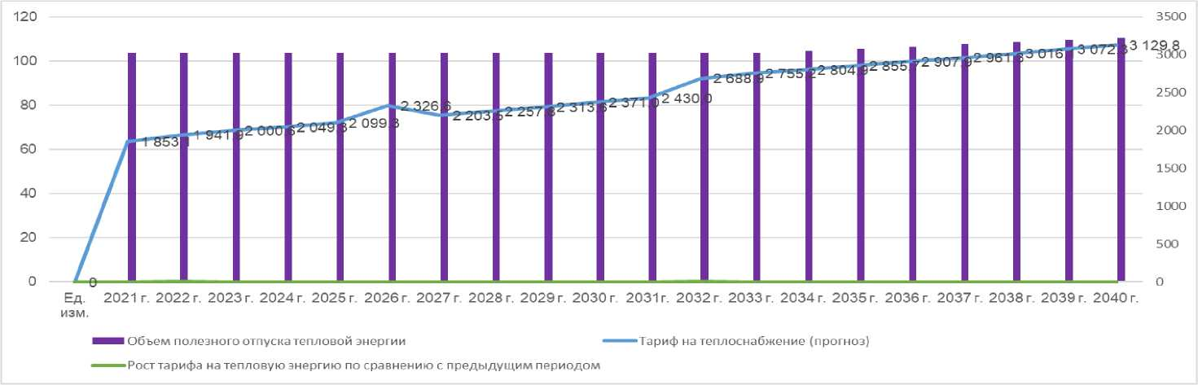
Рисунок 14 -Влияние инвестиционной составляющей на тариф на теплоснабжение в регулируемом периоде 2021-2040 гг

